Autores: CIOFS-FP Lombardia, IES El Palo, Richtpunt campus Oudenaarde, ROC Amsterdam

Future skills for a better life in Sustainable Salons es un proyecto europeo que pretende combinar las ideas sostenibles a través de la educación y la formación con ideas innovadoras dentro del sector.

Este proyecto ha sido financiado con el apoyo de la Comisión Europea. Esta publicación refleja únicamente las opiniones del autor, y la Comisión no se hace responsable del uso que pueda hacerse de la información aquí difundida.

Los socios del proyecto y asociados dentro de este programa son:

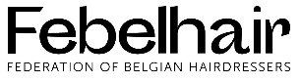

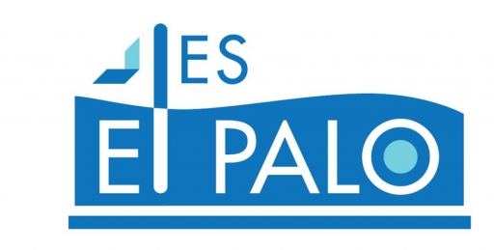

© Proyecto Salón Sostenible 2023, Erasmus+ 2020-1-NL01-KA202-064515. Prohibida la reproducción total o parcial de este documento sin la autorización de Stivako (coordinador del proyecto) y de los autores.

Dirección de contacto:

[Stivako info@stivako](mailto:info@stivako.nl).nl

Página web del proyecto: [www.sustainable-salon.info](http://www.sustainable-salon.info)

Índice

1. Crear una empresa sostenible 4

1.1 Preparación 4

1.2 Legislación 9

1.3 Elaborar un producto sostenible 14

1.4 Lluvia de ideas sobre el concepto, preparación de la presentación para inversores / expertos y un pitch 15

2. Energía y sostenibilidad 19

2.1 La energía en la peluquería II 19

3. Agua 32

3.1 Normas y leyes (legislación) sobre la contaminación del agua en su país 32

3.2 Creación de un salón (de ensueño) eficiente en el uso del agua 33

3.3 Empresas que fabrican productos que ayudan a reducir / reutilizar / reciclar / depurar el agua 34

3.4 Responsabilidad social de las empresas en relación con el agua 35

3.5 SRI relacionados con el agua como herramienta de marketing 35

4. Residuos 38

4.1 Legislación sobre residuos en su país 38

4.2 ¿Cómo se instala un salón con pocos residuos? 39

4.3 Responsabilidad social de las empresas en materia de residuos 41

4.4 Innovación empresarial: los residuos de peluquería como nueva materia prima 42

5. Gestión 43

5.1 Criterios de selección de los proveedores 43

5.2 ¿Qué es un proveedor sostenible? 44

5.3 El presupuesto 45

# Crear una empresa sostenible

**Introducción a esta lección**

Después de comprender el concepto de "sostenibilidad" en el nivel 1, también empezaste a buscar por ti mismo a través de diversas tareas cómo ser más sostenible en la industria de la peluquería.

Tienes nociones sobre los residuos que se producen en un salón de belleza y su impacto en el medio ambiente.

Aprendiste a trabajar con diferentes herramientas y escáneres para mapear los resultados en torno a la "actuación sostenible" y calcular la huella de carbono.

Se profundizó en el impacto de actuar sobre la naturaleza y el clima y en cómo Naciones Unidas está trabajando en estos factores con los ODS.

En el nivel 2 hemos estudiado principalmente qué medidas puedes tomar como peluquero para ser más sostenible. Ahora ya sabes que mucho depende de que tomes decisiones correctas e informadas, como elegir el proveedor adecuado, la elección de las materias primas, cómo vas a reciclar tus residuos. Por supuesto, todas las decisiones tomadas deben ajustarse al marco legal de su país y lugar de residencia.

También has diseñado tu propio test para medir la huella de carbono de una peluquería.

Entonces ha llegado el momento de marcarse como empresario sostenible. En el nivel 3, fabricarás tu propio producto sostenible (ficticio o no). Harás una presentación clara y expondrás tu plan de negocio sostenible ante un jurado de expertos. Tendrás la oportunidad de convencerles en un pitch discussion de que inviertan en la producción de tu producto.

**Resumen**

1. Crear una empresa sostenible

1.1. Preparación

1.1. 1Sistema medioambiental

1.2 Legislación

1.2. 1Legislación europea

1.2. 2Legislación nacional

1.3Producir un producto sostenible

1.4Brainstorming del concepto, preparación de la presentación para inversores / expertos y un pitch

1.4.1. Lluvia de ideas y definición del concepto

1.4.2. Preparar la presentación para los expertos/inversores

1.4.3. Preparación del debate sobre el terreno de juego

1.1 Preparación

**CONOCIMIENTO ARRIBA**

Lo primero es lo primero: adquiere las habilidades, tanto teóricas como prácticas, necesarias para poner en marcha un negocio de salón de belleza, así como una expectativa realista de las prácticas sostenibles que puedes aplicar. Encuentra un gran contable que te ayude a determinar cuánto dinero puedes invertir en el salón y las posibles contrapartidas medioambientales si se inician desde el principio utilizando blogs o podcasts, aprendiendo contabilidad y a llevar un registro de tus números, y encontrando un gran contable.

A partir de ahí, puedes elaborar un presupuesto y un plan de negocio. Considera cuánta energía se necesitará para hacer funcionar todos los secadores del salón y comprueba si hay subvenciones disponibles para la instalación de energías renovables. Siempre que sea posible, busca un mentor. Alguien que ya haya hecho exactamente lo que tú quieres hacer en tu campo podrá ofrecerte una gran cantidad de información y ahorrarte mucho tiempo y dinero a largo plazo porque ya ha pasado por el proceso.

**ACLARAR QUÉ ES PARA TI UN NEGOCIO DE PELUQUERÍA SOSTENIBLE Y DE ÉXITO**

¿Cómo saber si tu salón debe ser de belleza o de peluquería, o ambas cosas? Haciendo esto, puedes empezar a fijarte en los costes y en cuánto necesitas llevar además de estimar tu previsión o volumen de negocio. Plantéate cómo vas a conseguirlo.

Considere la sostenibilidad y la gestión medioambiental desde el principio de su salón, ya que muchas empresas están empezando a adaptar sus ofertas y modelos de negocio para reflejar el futuro. Cuando abras, convertir este aspecto en una prioridad en tu plan será un importante argumento de venta único.

También es esencial saber a quién va a servir su salón. ¿Qué deseos tendría una persona real? Piense en esa persona cuando diseñe su entorno. A partir de ahí, elige un nombre para tu salón que refleje quién eres y cómo quieres que perciban tu marca los clientes reales.

**COMPETIDORES**

Puede parecer obvio, pero saber quiénes son sus rivales locales le permite ajustar su propuesta única de venta. ¿Qué le diferenciará? Dado que tantas empresas se han adaptado al COVID y han tomado conscientemente la decisión de ser ecológicas, deberías pensar en formas o incentivos novedosos que puedas ofrecer a tus clientes y que sean diferentes.

**FINANCIACIÓN / PRÉSTAMOS**

Anótelo todo en un papel para elaborar un plan de negocio que le permita saber cuánto dinero tiene que invertir. Esto te mantendrá en el buen camino y te asegurará que pones tu dinero donde es más necesario para tu negocio.

Para preparar tu salón para el éxito, consigue los préstamos y demás financiación que necesites. Después de prepararte para el peor de los casos, asegúrate de tener dinero a mano. Al abrir un negocio, el seguro es un requisito innegociable que garantiza una protección completa en todos los frentes; por lo tanto, presupueste esto por adelantado.

Echemos un vistazo a algunas formas sencillas de hacer que la puesta en marcha de tu salón de belleza sea más sostenible, ahora que conocemos las cosas más importantes en las que pensar y hacer.

**RECICLAR RECICLAR RECICLAR**

El reciclaje es una de las formas más fáciles y rentables de hacer que su salón sea más sostenible. Reciclar los botes de champú y acondicionador, por ejemplo, puede parecer obvio; sin embargo, también puedes reciclar todo el pelo cortado.

Las barreras de pelo, que se utilizan para absorber el petróleo, y las esteras de pelo, que se colocan sobre los desagües para proteger las vías fluviales, pueden fabricarse con pelo reciclado. Las barreras de pelo cortadas por nuestros clientes se utilizaron recientemente en un vertido en el océano irlandés el mes pasado.

Disponer de contenedores separados para los tubos de tinte, los EPI y las láminas también resulta útil a la hora de reciclar. Para saber qué cubos corresponden a cada lugar, etiquételos. Busque empresas locales de recogida que puedan llevar sus residuos a lugares especializados en reciclaje o incineración si su ayuntamiento no puede aceptar su reciclaje pero usted sabe que se puede reciclar. Tráiganos sus botellas para reciclarlas y le haremos un descuento en su próxima compra. Esto también es estupendo para ofrecérselo a los clientes.

**CABEZALES WATER ECO**

Los cabezales ecológicos de agua son un complemento excelente para su peluquería porque consumen menos energía y ahorran agua. Pueden reducir el tiempo de aclarado a la mitad controlando la presión del agua y creando un chorro potente. La reutilización del agua de aclarado es una de las formas más comunes y eficaces de ahorrar agua en los salones de hoy en día. Además, funciona muy bien.

**NO CONFUNDIR SOSTENIBILIDAD CON ECOLÓGICO**

Los clientes pueden tener la tentación de malinterpretar los términos "sostenible" y "ecológico", pero hay una diferencia: "sostenible" va un paso por delante de "ecológico". Un método o producto sostenible no sólo es respetuoso con el medio ambiente, sino que también se preocupa por el futuro. Los productos sostenibles no sólo son respetuosos con el medio ambiente, sino que además pueden reutilizarse durante mucho tiempo, lo que reduce la necesidad de comprar nuevos con frecuencia.

También harás bien en utilizar productos y envases que se descompongan en materiales biodegradables siempre que sea posible y en dar prioridad a la sostenibilidad a la hora de hacer tus compras. Otra forma de ahorrar dinero en energía y acercarte a tu objetivo de salón sostenible es utilizar secadores y cepillos de bambú.

IMPLIQUE A SU COMUNIDAD

Una forma estupenda de conservar clientes y ganar más dinero con el tiempo es mantener informada a tu comunidad sobre lo que estás haciendo y cómo te estás volviendo más sostenible como salón, sobre todo cuando acabas de empezar. Los clientes necesitan saber que estás abordando este problema y contribuyendo a la comunidad y al sector en su conjunto. También es una forma estupenda de adelantarse a los competidores que quizá no utilicen prácticas sostenibles en este momento.

Estarás en el buen camino para desarrollar una startup de peluquería que sea rentable y duradera si llevas a cabo alguna o todas las acciones mencionadas.

1. **Sistema medioambiental**

Una organización puede utilizar la norma medioambiental internacional ISO 14001 para mejorar su comportamiento medioambiental. Una organización que pretenda gestionar sistemáticamente sus responsabilidades medioambientales y contribuir al pilar medioambiental de la sostenibilidad está destinada a utilizar esta norma internacional.

La norma ISO 14001 consta de varias partes:

En la primera columna se menciona la traducción práctica de acuerdo con la norma ISO.

La columna 2-3-4-5 muestra las fases por las que pasa la empresa utilizando el método planificar-hacer-comprobar-actuar. El mecanismo de mejora pasa de "no presente" (rojo) a una empresa con "ciclo de mejora presente" (azul).

A la hora de mejorar el cuidado del medio ambiente en su salón o empresa, puede distinguir 3 fases:

- fase 1: preparación

- fase 2: determinación de la posición

- fase 3: mejorar la atención al medio ambiente

En la fase 1, se crean las condiciones previas para completar con éxito el proyecto en un plazo determinado.

En la fase 2, evalúa su rendimiento actual en el ámbito del cuidado del medio ambiente basándose en diversos cuestionarios. Se determinan los aspectos que ya se han organizado correctamente y los que aún deben mejorarse.

Este posicionamiento se divide en dos temas principales:

- buen gobierno de la casa

- cumplimiento de la legislación y la normativa

En la fase 3, se elabora un plan basado en los cuellos de botella identificados sobre cómo seguir mejorando la situación.

**Fase 1: preparación**

Para llevar a buen término el proyecto de poner en marcha acciones medioambientales en un plazo predeterminado, es sensato establecer una serie de condiciones previas.

Se me ocurren las siguientes ideas:

* Incluir a personas clave en el proyecto

Incluso en una pequeña empresa, el director, el gerente o el propietario no son los únicos responsables del cuidado del medio ambiente. Puede ser útil completar las tareas con una o más figuras clave, dependiendo del tamaño de la empresa.

Estas ventajas incluyen:

- una base más amplia para encontrar soluciones porque dos personas saben más que una

- crear apoyo porque las figuras clave pueden explicar a sus colegas en qué consiste el proyecto y por qué la organización está trabajando en él durante el día

* Informar a los empleados

Informar temprana y correctamente a sus empleados sobre el cuidado del medio ambiente fomenta la motivación para ponerse manos a la obra; Los trabajadores son conscientes de sus acciones - "ser consciente es hacer conscientemente" Esto puede hacerse de forma informal durante el trabajo diario o tomando un café un viernes por la tarde. Si es necesario, puede darle un carácter más formal celebrando una reunión conjunta, una reunión de trabajo o enviando un boletín informativo.

* Planificación

Antes de empezar a aplicar los 20 aspectos prácticos de la Norma de cuidado del medio ambiente en la escuela o el salón, se recomienda crear un plan (planificación).

Este es el plan:

* ¿puede esbozar su estrategia en detalle (quién y cuándo)?
* puedes seguir tu progreso marcando los pasos que has completado. El "Plan de acción medioambiental" puede utilizarse durante la fase de aplicación (véase la fase 3).

**Fase 2: Determinación de la posición**

Ha completado con éxito la primera fase mediante la preparación. En otras palabras, determinarás tu posición de salida durante la fase de determinación de la posición: ¿Cómo puedes puntuar si no has trabajado para mejorar? La pregunta principal es: ¿cómo ve mi salón o escuela el impacto medioambiental?

Etapa 1: Determinación a nivel general

Para obtener una primera impresión y determinar su posición de partida, puede utilizar la herramienta de autoevaluación ampliada de uso gratuito:

 ¿Es su empresa/escuela sostenible? El enlace es: [https:](https://zelfscan.eu/sustainable/)//zelfscan.eu/sustainable/

Esta herramienta revela su rendimiento en relación con los siguientes aspectos (medioambientales) de su salón o escuela: materias primas, administración, residuos, energía, agua y legislación (Basado en la norma ISO).

Las siguientes herramientas gratuitas de autoevaluación pueden utilizarse para hacerse una idea del nivel de concienciación que existe en su salón o centro de enseñanza con respecto al medio ambiente:

- Sensibilización sobre sostenibilidad y medio ambiente (Escuela) enlace: https://zelfscan.eu/awareness_schools/ - Sensibilización sobre sostenibilidad y medio ambiente (Salón) enlace: [https:](https://zelfscan.eu/awareness_salons/)//zelfscan.eu/awareness_salons/ (Visto desde una norma ISO: esta herramienta tiene interfaces con la norma 7)

Para hacerte una idea de la posición en el contexto organizativo de tu salón/escuela puedes utilizar la herramienta gratuita de autoevaluación: Contexto organizativo de un salón sostenible: enlace: [https:](https://zelfscan.eu/sustainable_salon/)//zelfscan.eu/sustainable_salon/ (Visto desde la norma ISO).

Paso 2: Determinación por proceso de trabajo

Utilizando el formulario de Auditoría Interna Práctica, en esta fase investigaremos más a fondo los procesos de trabajo de la organización. El formulario contiene preguntas para cada puesto de trabajo en las que se analiza el impacto previamente determinado sobre el medio ambiente.

Como auditor interno de la empresa o del centro de enseñanza, utilice las preguntas para evaluar la situación.

Se puede definir uno de los cuatro niveles de evaluación:

- De acuerdo, la situación cumple los requisitos

- Observación: aún no está totalmente satisfecho, pero con un pequeño ajuste puede solucionarse

- Menor = Pequeña deficiencia: No es suficiente, puede solucionarse pero no inmediatamente

- Mayor = Deficiencia importante: la situación no cumple los requisitos.

Paso 3: Determinación de la posición en el contexto de la organización

Utilizando el Sistema de formularios de auditoría interna, en esta fase investigaremos más a fondo la organización, el liderazgo, la planificación y el apoyo. En el formulario hay preguntas para cada aspecto que analizan el impacto de la organización según lo determinado previamente.

Como auditor interno de la empresa o del centro de enseñanza, usted utiliza las preguntas para evaluar la situación. Se puede definir uno de los cuatro niveles de evaluación:

- De acuerdo, la situación cumple los requisitos

- Observación: aún no está totalmente satisfecho pero con un pequeño ajuste se puede solucionar

- Menor = Pequeña deficiencia: No es suficiente, puede solucionarse pero no inmediatamente

- Mayor = Deficiencia importante: la situación no cumple los requisitos.

**Fase 3: Sistema Mejorar el cuidado del medio ambiente en el** salón

Has podido determinar en qué medida el salón de la escuela o el salón de la escuela funciona bien en el ámbito medioambiental gracias a la lectura de los capítulos anteriores, en los que se explicaban los factores medioambientales esenciales para la peluquería y la estética.

Este capítulo explica cómo abordar de forma metódica los cuellos de botella identificados y cómo garantizar que la protección del medio ambiente siga siendo adecuada en el futuro.

Elaborar un plan de acción

Puede desarrollar una estrategia para mejorar estructuralmente la situación medioambiental de su salón una vez que haya comprendido claramente los problemas que plantea el medio ambiente: Es lo que se conoce como "plan de acción medioambiental".

Medio ambiente y planificación

Una herramienta importante para mejorar estructuralmente el cuidado del medio ambiente es el plan de acción medioambiental. El ritmo de ejecución de las acciones previstas es mayor cuanto más precisas se definen las medidas medioambientales.

Hay que comparar la lista de la compra y el plan de acción. Una lista de la compra es fácil de hacer si tienes muchas cosas que comprar. Si no, es posible que te olvides de comprar algo, lo que te obligaría a volver a la tienda.

Tanto la lista de la compra como el plan de acción medioambiental sirven para lo mismo. Aun así, las acciones medioambientales deben redactarse con la mayor precisión posible. Dicho de otro modo, se puede, por ejemplo, seleccionar como acción "ajustará el lugar donde se mezclan los tintes del proceso de coloración", pero es mejor especificar qué ajustes reales son necesarios. Es muy probable que olvide las acciones medioambientales si no ha documentado claramente sus deficiencias.

Incluya una columna con costes específicos en el plan si usted, como autor del mismo, no tiene autoridad para realizar inversiones reales.

Si la dirección aprueba el plan, puede utilizar su previsión de costes para determinar qué presupuesto debe reservarse a la mejora del cuidado del medio ambiente.

No tendrás que preocuparte si haces bien todo lo que se supone que debes hacer. Serás un director, gerente o propietario feliz. Sin embargo, esto es extremadamente infrecuente en la práctica; hay áreas que pueden mejorarse en todas las empresas. A menudo es imposible abordar todas las áreas de mejora simultáneamente: El tiempo, la capacidad humana y los recursos financieros son siempre limitados en su presupuesto.

¡Como resultado, tendrá que priorizar lo que hay que hacer primero y lo que puede esperar. en el formulario de auditoría interna con marcas naranjas o rojas! Es esencial que todas las partes interesadas, en particular las nombradas como responsables de la ejecución en el plan, estén informadas del contenido una vez que se haya establecido definitivamente la planificación.

1.2 Legislación

**Legislación europea**

Durante décadas, la UE ha desarrollado algunas de las normas medioambientales más estrictas del mundo. La política de medio ambiente salvaguarda la salud y el bienestar de los residentes de la UE, protege los recursos naturales de Europa y contribuye a que la economía de la UE sea más respetuosa con el medio ambiente.

Nuestro bienestar, nuestra economía y nuestra salud dependen de la calidad de nuestro medio ambiente. Sin embargo, éste se enfrenta a numerosos e importantes obstáculos, entre los que destacan los efectos del cambio climático, el consumo y la producción insostenibles y diversas formas de contaminación.

La legislación y las políticas medioambientales de la UE ayudan a las empresas a avanzar hacia una economía sostenible, preservar el aire y el agua limpios, garantizar una eliminación adecuada de los residuos y proteger los hábitats naturales.

La Unión Europea lidera las negociaciones internacionales sobre el clima y desarrolla y aplica políticas y estrategias climáticas. Se ha comprometido a garantizar el éxito de la aplicación del régimen de comercio de derechos de emisión de la UE (RCDE UE) y del Acuerdo de París. Las naciones de la UE han acordado cumplir varios objetivos a este respecto en los próximos años. Además de fomentar las tecnologías con bajas emisiones de carbono y las medidas de adaptación, la UE pretende garantizar que las preocupaciones climáticas se tengan en cuenta en otros ámbitos políticos como el transporte y la energía.

Los artículos 11 y 191-193 del Tratado de Funcionamiento de la Unión Europea sirven de fundamento a la política medioambiental de la UE. Según el artículo 191, la política medioambiental de la UE tiene como objetivo explícito la lucha contra el cambio climático. El compromiso de la UE con "un alto nivel de protección y de mejora de la calidad del medio ambiente" se refleja en su objetivo general de desarrollo sostenible (artículo 3 del Tratado de la Unión Europea).

Las leyes y la legislación que sigue la Unión Europea pueden consultarse en la siguiente página web: [https:](https://eur-lex.europa.eu/content/summaries/summary-20-expanded-content.html)//eur-lex.europa.eu/content/summaries/summary-20-expanded-content.html

**Legislación nacional**

**Bélgica**

Supongamos que quiere crear una empresa o un negocio en Bélgica. ¿Qué obligaciones legales tiene que cumplir en materia de medio ambiente, gestión de residuos y reciclaje?

Lo sentimos, pero no existe una solución prefabricada. Esto se debe a la intrincada estructura de la nación. Pero tranquilos: La ayuda está en camino. El sitio web que figura a continuación le ayudará a ver mejor, ofreciéndole una visión general de cada región y algunos enlaces útiles.

Es importante señalar que la legislación medioambiental belga es complicada. Las regiones se encargan casi por completo de la política medioambiental. En consecuencia, las normativas que regulan los permisos medioambientales, la contaminación y la gestión de residuos difieren en las regiones de Flandes, Bruselas Capital y Valonia.

La política también se distribuye en otros niveles políticos. Las normas sobre productos, la protección contra las radiaciones ionizantes, el transporte de residuos peligrosos, la energía nuclear y otras cuestiones son competencia del gobierno federal. En algunos ámbitos se aplica la normativa europea.

Sin embargo, las provincias y municipios también tienen sus propias normativas medioambientales para completar el círculo.

Si sumamos todo esto al hecho de que se trata de un tema en constante evolución, comprenderemos por qué no es fácil encontrar una respuesta a una pregunta tan sencilla como: ¿Qué responsabilidades tengo con el medio ambiente?

<https://www.bebat.be/en/blog/legal-environmental-obligations-belgium>

**Países Bajos:**

De acuerdo con el Decreto de Actividades, numerosas empresas están obligadas a presentar una notificación al iniciar sus actividades o realizar cambios. Otras exigen un "Permiso de Aspectos Físicos limitado a la evaluación de impacto ambiental" (también conocido como "OBM") o un "Permiso de Aspectos Físicos limitado al aspecto ambiental".

**Empresas que tienen un impacto relevante en el medio ambiente**

Las empresas que tienen muy poco o ningún impacto en el medio ambiente están exentas de muchas normativas medioambientales. Es el caso, por ejemplo, de muchas tiendas. Si una empresa reúne todas las características siguientes, se le aplica la normativa medioambiental:

es una empresa o algo del tamaño de una empresa

* sus actividades tienen lugar en un único lugar y no en varios
* las actividades tienen una duración mínima de seis meses o vuelven regularmente al mismo lugar
* las actividades se enumeran en el anexo I del Decreto sobre Derecho Ambiental ("Bor")

**El Decreto de Actividades**

Las empresas están sujetas a la normativa medioambiental del Decreto de Actividades. El Reglamento de Actividades ofrece explicaciones detalladas sobre muchas de las normas del Decreto de Actividades. Salvo que tengan un impacto escaso o nulo en el medio ambiente, todas las empresas neerlandesas están sujetas al Decreto de Actividades.

En el Decreto de Actividades hay directrices distintas para varios tipos de empresas. El Decreto de Actividades distingue entre empresas de los tipos A, B y C. Cuando una empresa está sujeta al Decreto de Actividades, se le exige con frecuencia que notifique al gobierno cualquier nueva operación o cambio. A veces se pueden utilizar "normas personalizadas" para desviarse de las directrices del Decreto de Actividades.

**OBM: El permiso "todo en uno" para los aspectos físicos limita la evaluación de impacto ambiental**

Un permiso sencillo y sin reglamentos es el "Permiso todo en uno para la evaluación limitada del impacto ambiental de los aspectos físicos" ('OBM).

Antes de que el Decreto de Actividades entre en vigor, las empresas sujetas a la OBM deben someterse a una evaluación. Esta evaluación, por ejemplo, puede centrarse en la gestión eficaz de los residuos y las molestias locales como el ruido, los olores y la calidad del aire.

El Decreto de Actividades suele referirse a las empresas de tipo B como sujetas al OBM. En algunos casos, además del Permiso Todo en Uno para Aspectos Físicos para el aspecto medioambiental, una empresa de tipo C también puede requerir un OBM.

**El permiso todo en uno para el entorno de los aspectos físicos**

Para los aspectos medioambientales de algunas actividades se requiere un permiso "todo en uno" para los aspectos físicos, porque son demasiado complicados para quedar cubiertos por normas generales.

Estas actividades se enumeran en el Anexo I del Decreto "Bor" de Derecho Ambiental. El Módulo de Internet del Decreto de Actividades (AIM) procesa estos datos. El AIM determina si se requiere un OBM o un Permiso Todo en Uno para Aspectos Físicos para el aspecto medioambiental.

La mayoría de las empresas no necesitan un Permiso Todo en Uno para aspectos medioambientales. En 2016, unas 22.000 empresas dispondrán de un Permiso Todo en Uno para aspectos físicos relacionados con el medio ambiente. Esto supone el 5% de las empresas que tienen un efecto significativo sobre el medio ambiente.

Las empresas que requieren una Autorización Integral de Aspectos Físicos para el aspecto medioambiental son empresas de tipo C en el sentido del Decreto de Actividades.

**Tipos de empresas y normativa medioambiental**

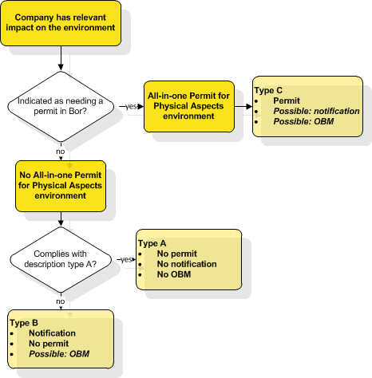

**La autoridad competente para las empresas**

La autoridad competente para una empresa es el órgano de gobierno de dicha empresa, que:

* garantiza el cumplimiento de las normas generales y de las normas relativas a los permisos
* podrá conceder un permiso
* podrá elaborar normas que se aparten de las normas generales

El Bor indica qué organismo gubernamental es la autoridad competente para las empresas. Este organismo gubernamental puede estar autorizado para:

* el Permiso Todo en Uno para Aspectos Físicos Medioambientales
* el permiso "todo en uno" para la evaluación limitada del impacto ambiental de los aspectos físicos (OBM)
* el Decreto de Actividades

En la mayoría de los casos, la autoridad competente es el municipio. La provincia sólo puede ser la autoridad competente en el caso de vertederos cerrados y determinadas empresas industriales complejas (como las empresas IPPC). Un ministro del gobierno puede ser la autoridad competente para algunas empresas especiales.

<https://rwsenvironment.eu/subjects/environmental-0/system-environmental/>

**Italia:**

La legislación medioambiental clave es el Texto Refundido de la Ley de Medio Ambiente (Norme in materia ambientale o Codice dell'Ambiente) (Decreto Legislativo nº 152/2006) (ECA). El ECA consta de seis partes:

* Principios generales medioambientales.
* Evaluación de impacto ambiental (EIA) y permiso de prevención y control integrados de la contaminación (lPPC) (autorizzazione integrata ambientale) (AIA)
* Gestión de los recursos hídricos y protección del suelo.
* Gestión de residuos y envases.
* Saneamiento de lugares contaminados.
* Protección del aire y emisiones atmosféricas.
* Daños medioambientales.

Hay leyes medioambientales independientes que regulan ámbitos específicos, por ejemplo:

* Decreto presidencial núm. 59/2013: Autorización Ambiental Única (AUA).
* Decreto legislativo n. 49/2014: residuos de aparatos eléctricos y electrónicos (RAEE).
* Decreto legislativo n. 166/2010: calidad del aire ambiente.
* Decreto Legislativo n. 188/2008: residuos de pilas y acumuladores (RAEE) y otros.

Según la Constitución italiana, la regulación medioambiental es competencia exclusiva del Estado. El Ministerio de Transición Ecológica (MET), antiguo Ministerio de Medio Ambiente y Protección del Territorio y del Mar (Ministero dell'Ambiente e della Tutela del Territorio e del Mare), es la principal autoridad nacional (el Decreto Ley nº 22/2021 se convirtió en la Ley nº 55/2021).

Otras autoridades reguladoras nacionales son la:

* Ministerio de Sanidad (Ministero della Salute).
* Ministerio de Desarrollo Económico (Ministero dello Sviluppo Economico).
* Ministerio de Patrimonio Cultural y Paisajístico (Ministero dei Beni Culturali e Ambientali).
* Comité Interministerial para la Transición Ecológica (CITE).
* Agencias científicas con un papel regulador, incluida la:
  + Instituto Superiore per la Protezione e la Ricerca Ambientale (ISPRA); y
  + Instituto Superior de Sanidad (ISS).

Las regiones pueden dictar normas medioambientales allí donde tengan autoridad legislativa delegada. Las autoridades locales pueden expedir permisos. Entre estas autoridades están las:

* Regiones, provincias y ciudades metropolitanas.
* Autoridades de Ámbito (Autorita' d'Ambito) (ATO) (que organizan y gobiernan el suministro integrado de agua).
* Agencias Regionales de Protección del Medio Ambiente (Agenzia Regionale per la Protezione Ambientale) (ARPA).
* Agencias Locales de Salud y Seguridad (Agenzie di Tutela della Salute) (ATS).

[https://uk.practicallaw.thomsonreuters.com/1-503-2608?transitionType=Default&contextData=(sc.Default)](https://uk.practicallaw.thomsonreuters.com/1-503-2608?transitionType=Default&contextData=(sc.Default)&firstPage=true)&firstPage=true

**España:**

Existen numerosas amenazas para el equilibrio y la supervivencia del medio ambiente, un sistema complejo de gran importancia para el bienestar humano y nuestro futuro. Ante la adhesión de España a la Unión Europea, el Gobierno ha puesto en marcha políticas con la intención de superar estos obstáculos.

El informe de la OCDE sobre el desempeño medioambiental de España, publicado a principios de marzo de 2015, reconoce los importantes avances de España en este ámbito en los últimos años. Destaca el notable progreso que se ha logrado en una serie de aspectos del comportamiento medioambiental. Estos aspectos incluyen una economía menos intensiva en recursos, energía y carbono, una expansión significativa de los espacios naturales protegidos y la aplicación de una legislación nueva y eficiente para reducir significativamente la carga burocrática de particulares y empresas y mejorar la coordinación entre las autoridades públicas.

Se denomina evaluación ambiental al conjunto de esfuerzos de investigación que se llevan a cabo como parte de un procedimiento administrativo para identificar, predecir y evaluar los impactos ambientales de un plan, programa, proyecto o actividad propuestos. el objetivo del ejercicio era idear medidas correctoras y preventivas adecuadas con el fin de evitar efectos negativos significativos y salvaguardar adecuadamente los recursos naturales y el medio ambiente.

La Ley 21/2013, de 9 de diciembre, de evaluación ambiental es la norma fundamental que regula la evaluación ambiental de planes, programas y proyectos. Esta ley llevó a cabo una importante reforma procedimental de este instrumento jurídico de control previo con el objetivo de simplificar y agilizar los trámites, lo que a su vez reforzó la protección del medio ambiente.

Los particulares pueden participar en las fases de información y consulta públicas del proceso de evaluación ambiental que se aplica a los proyectos, así como a los planes y programas públicos, con el fin de garantizar la participación del público y la transparencia del proceso. En respuesta a los diversos documentos ambientales elaborados durante los procesos de evaluación ambiental, los ciudadanos pueden presentar alegaciones y comentarios.

<https://www.lamoncloa.gob.es/lang/en/espana/stpv/spaintoday2015/environment/Paginas/index.aspx>

1.3 Elaborar un producto sostenible

Con todos los conocimientos y habilidades que has aprendido y practicado a lo largo de los diferentes niveles, tendrás que incorporarlo todo en un trabajo final sobre sostenibilidad.



**Haz una presentación de tu plan de empresa sostenible, utilizando los criterios que se indican a continuación.**

**Presente su ponencia ante un jurado de expertos/inversores.**

**Convénzales en una charla sobre su producto sostenible.**

1.4 Lluvia de ideas sobre el concepto, preparación de la presentación para inversores/expertos y un pitch

**Lluvia de ideas y definición del concepto**



* **Haz una lluvia de ideas sobre un producto sostenible que te gustaría que se fabricara en el sector de la peluquería.**
* **Piense en un nombre adecuado para el producto.**
* **Definir el concepto y la filosofía y cómo encajan en los ODS.**
* **Elija materias primas y describa su impacto sobre las personas, el planeta y los beneficios.** 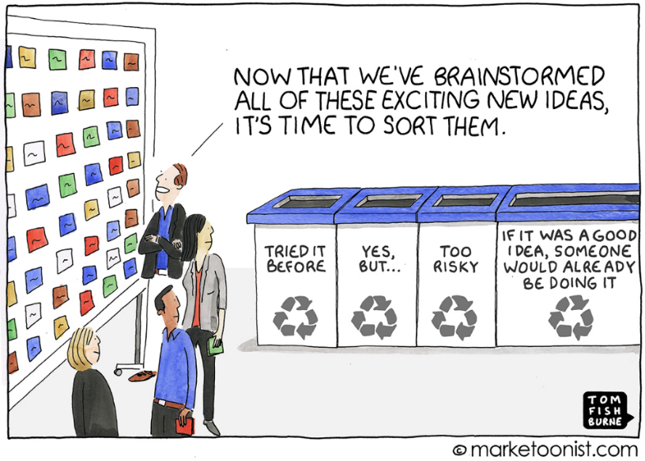
* **Piense en los proveedores: ¿locales o no?**
* **Fabricación del producto: ¿dónde + cómo?**
* **Definir el envase.**
* **Piensa en los medios de transporte.**
* **Describa las estrategias de marketing y las tasas de crecimiento.**
* **Piensa en formas de reciclar.**
* **Completa las finanzas.**

**Preparación de la presentación para los expertos/inversores**



**Nombre del producto**   
- defina la elección del nombre

**Oportunidades de mercado**  
: defina su mercado: ¿A qué se dedica?  
 - tamaño total del mercado: ¿Cuál es su nicho?  
 - clientes: defina claramente a quién sirve exactamente

Problema - **solución**   
- problema: defina el problema/necesidad que está resolviendo y para quién   
- solución: ¿quién más lo está haciendo ya y qué está haciendo bien o mal?

**Producto y servicio**- cuente la historia de su cliente y cómo utiliza/valora su producto

**Fabricación**  
: ¿qué materias primas utilizan y por qué esta elección?  
 - ¿qué ocurre con el envasado?  
 - ¿y el transporte?   
 - ¿Cómo reciclará sus propios residuos y los de su producto?

**Estrategia de marketing y crecimiento**  
: ¿dónde buscan hoy sus clientes y encuentran el producto?  
 - ¿dónde va a llegar a ellos?  
 - ¿cómo alcanzará sus objetivos de crecimiento?  
 - ¿Cuáles son los canales y métodos más importantes y exclusivos que utilizará para encontrar y captar clientes?  
 - ¿En qué se diferencia de otras empresas del sector?

**Competencia**  
: ¿con quién compite?  
 - ¿qué le hace único?

**Datos financieros:**   
destaque cada una de las siguientes partidas anualmente durante al menos 3 años: clientes totales, ingresos totales, gastos totales, EBITDA (beneficios antes de intereses, impuestos, depreciaciones y amortizaciones).

**Inversión**  
: ¿cuánto dinero necesita de los inversores?  
 - ¿Cómo va a utilizar el dinero?  
 - ¿qué consejos necesitas de los expertos?

**Preparar el debate**

Para aprender a hacer un discurso de presentación, y si podemos ampliar lo que dice el autor, esto no ocurre porque sí; es necesario dedicar mucho tiempo y reflexión a elaborar mensajes que susciten empatía y una profunda resonancia.

Asegúrese de dedicar todo su tiempo a elaborar con concentración y atención el mensaje ideal que inspire a su público a pasar a la acción. Si lo haces, los resultados serán evidentes y, a medida que avances, tu confianza a la hora de pronunciar estos discursos crecerá de forma natural y significativa. Ser dueño de tu engranaje y de cómo lo utilizas es el objetivo de este ejercicio a largo plazo.

El "gancho" -el tiempo de que dispone para captar la atención de su cliente potencial y despertar su interés- son los primeros ocho segundos. En parte, esto se debe al hecho de que durante este primer segmento solemos mantener toda la atención del público antes de perderla de forma natural.

A continuación, responda a algunas preguntas importantes de su público.

Responda con una frase a las cuatro preguntas siguientes:

* ¿A qué te dedicas?
* ¿Qué problema resuelve?
* ¿En qué te diferencias?
* ¿Por qué debería importarme?

El aspecto del ritmo es el núcleo de la primera sugerencia. No hay que apresurarse porque el discurso vaya a ser breve. Que sea comprensible. Haga una pausa para respirar. Tómese su tiempo para que el público pueda escuchar sus ideas. No te apresures a pronunciar un discurso para compensar el poco tiempo de que dispones. En lugar de eso, practica. Escoge las palabras adecuadas y memorízalas. Después, proceda con cautela.



Haz revisiones, edita y revisa una vez más si quieres crear el discurso perfecto. Repite cada palabra hasta que encuentres la que mejor transmite la idea o el concepto exacto que quieres transmitir. ¡Corrígelas!

Por otro lado, debes intentar exponerte a tus amigos y familiares. En particular, debe buscar socios comerciales, colegas y personas dentro y fuera de su campo que puedan decirle cómo va su propuesta de negocio. Intenta escuchar de verdad los comentarios, toma nota de ellos y asegúrate de incorporarlos más adelante en lugar de pelearte, ofenderte, tomarte las observaciones o correcciones como algo personal o incluso intentar justificar el contenido de tu pitch cuando lo presentes a personas de dentro o fuera del sector.

Esto se debe a que un gran discurso empresarial tiene en cuenta el lado humano de todos los que escuchan.

Escuche a su público y trabaje para mejorar sus contenidos y su forma de transmitirlos hasta que pueda combinar la importancia de los datos con una llamada emocional que haga que el público olvide lo que ha dicho y cómo lo ha dicho, pero se marche con una nueva perspectiva y, lo que es más importante, dispuesto a apoyar sus esfuerzos.



**Cree presentaciones visualmente atractivas en la medida de lo posible. El objetivo es que los elementos visuales aporten fuerza y creen un compromiso que se sume a tu mensaje o discurso. A continuación, trabaja también muy concienzudamente en tus mensajes.**

**Conclusión**

* Sea breve.
* Sé conciso.
* Marque la diferencia a la hora de atraer a su público objetivo siendo persuasivo, compartiendo sus objetivos, su problema, su solución y sus habilidades.
* Realizar una serie de ejercicios preparatorios.
* Se necesita mucha práctica para dominar este tipo de discurso, utilizar las palabras adecuadas al ritmo adecuado y causar un fuerte impacto en una persona o un grupo.
* Lleve consigo una tarjeta de visita. Si su propuesta tiene éxito, proporcionar a su inversor su información de contacto de forma rápida y eficaz contribuirá al crecimiento de su empresa.

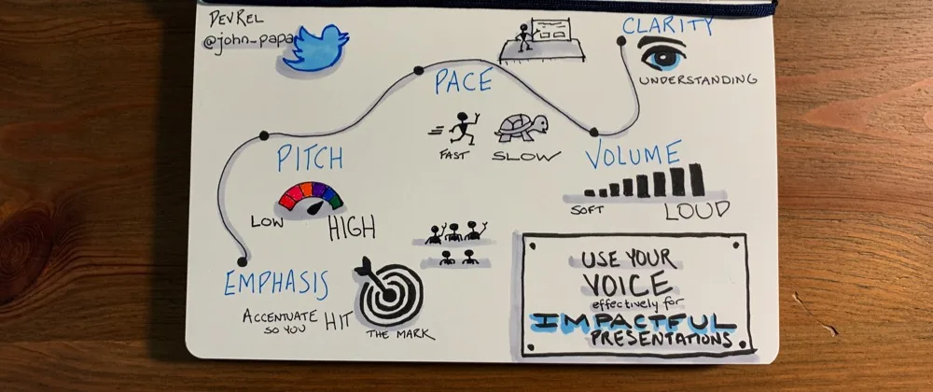  
  
**Fuentes**

* <https://startupsmagazine.co.uk/article-how-start-your-own-salon-business-using-sustainable-practices>
* chrome-extension://efaidnbmnnnibpcajpcglclefindmkaj/https://www.sustainable-salon.info/_files/ugd/19e0ec_d39b1cab103a4184b88ff3b12dfe9c0a.pdf
* https://www.sustainable-salon.info/kopie-van-output-1-inventory-research
* <https://eur-lex.europa.eu/content/summaries/summary-20-expanded-content.html>
* <https://rwsenvironment.eu/subjects/environmental-0/system-environmental/>
* [https://uk.practicallaw.thomsonreuters.com/1-503-2608?transitionType=Default&contextData=(sc.Default)](https://uk.practicallaw.thomsonreuters.com/1-503-2608?transitionType=Default&contextData=(sc.Default)&firstPage=true)&firstPage=true
* <https://www.lamoncloa.gob.es/lang/en/espana/stpv/spaintoday2015/environment/Paginas/index.aspx>
* https://slidemodel.com/elevator-pitch-presentations-guide/

Imágenes

* <https://marketoonist.com/2018/07/positioning.html>
* https://slidemodel.com/elevator-pitch-presentations-guide/
* https://dev.to/azure/sorry-were-you-saying-something-how-the-pitch-of-your-voice-can-make-your-story-more-engaging-8ad/comments

# Energía y sostenibilidad

2.1 La energía en la peluquería II

En la unidad anterior hemos estudiado cómo seleccionar un proveedor de energía verde que no contamine utilizando fuentes renovables, también hemos aprendido que es nuestro deber con el medio ambiente hacer un uso eficiente de los sistemas de iluminación, climatización y equipos del salón, a través de pequeños gestos como apagar la luz cuando no es necesario o cerrar las ventanas cuando el aire acondicionado está encendido, ya que no cuestan ningún esfuerzo ni dinero y sin embargo ahorran energía lo que es beneficioso para el medio ambiente, pero también para el bolsillo del profesional.

Ten en cuenta que sólo el aire acondicionado y la iluminación suponen un alto porcentaje de los gastos de la peluquería, la otra parte de la factura se debe principalmente al uso de herramientas y electrodomésticos. Te recomendamos que sigas los consejos prácticos que te damos en esta unidad para reducir tu factura eléctrica; por ejemplo, si vas a comprar un electrodoméstico, no olvides comprobar el etiquetado energético porque, a igualdad de prestaciones, eligiendo una de las categorías superiores (A o B) puedes conseguir un importante ahorro de energía a medio y largo plazo.

Por último, no olvides hacer un uso responsable del agua, no sólo porque su consumo excesivo no es sostenible, sino porque el hecho de tener que calentarla también supone un coste elevado. Con todas estas medidas, el ahorro energético y económico está garantizado, aunque podríamos aplicar muchas más.

En este tema conocerás la legislación vigente para conseguir un entorno más sostenible, te facilitaremos una calculadora de consumo energético para que puedas controlar tu propio gasto, profundizaremos en otras medidas de mayor nivel para conseguir ahorrar y optimizar las instalaciones de tu salón y, por último, conocerás las inversiones que necesitarías para implantar las mejoras, así como las opciones de financiación y posibles subvenciones para transformar tu salón en un salón realmente sostenible.

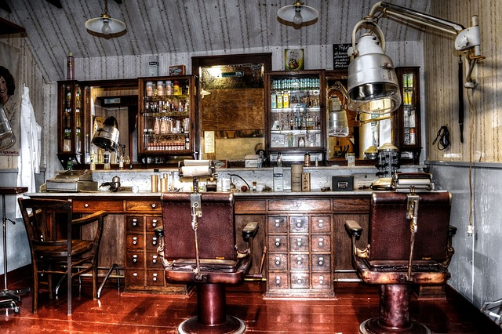

**Resumen**

1. Legislación.
2. Calcular el consumo de energía.
3. Digitalización para ahorrar.
4. Innovación y eficiencia para reducir el consumo.
5. Coste de las inversiones. Financiación y subvenciones.
   * + 1. **Legislación**

Debido a la importancia y amenaza del cambio climático, todas las instituciones internacionales y nacionales han dictado una serie de normas para promover lo que se denomina "transición energética", es decir, la sustitución de las energías no renovables por otras más limpias y sostenibles. En este sentido, y para no aburrirte con demasiados datos, intentaremos hacer un esbozo de las normas más importantes a nivel mundial, europeo y nacional. Debes tener en cuenta que el uso y la generación de energía es algo que concierne a todos los países, ya que de ello depende el crecimiento económico de las sociedades y la preservación del medio ambiente. Por ello, cuanto mayor sea el compromiso de los diferentes gobiernos, partidos políticos y ciudadanos para respetar las leyes, acuerdos y pactos establecidos, más equitativo, solidario y sostenible será el crecimiento económico. Debemos desterrar la idea de "como me lo puedo permitir, abuso de los recursos".

**-El Acuerdo de París de 2015,**

**- Convención Marco de las Naciones Unidas sobre el Cambio Climático 2018 y**

**-La Agenda 2030 para el Desarrollo Sostenible**

**-El Acuerdo Verde Europeo de 2019.**

**-Reglamento (UE) 2019/943 y .**

**- Directiva (UE) 2019/944 del Parlamento Europeo y del Consejo, de 5 de junio de 2019, sobre normas comunes para el mercado interior de la electricidad**

-Reglamento **sobre Instalaciones Térmicas en los Edificios (RITE)**

**-Ley 7/2021, de 20 de mayo, del cambio climático y la transición energética.**

**- Real Decreto-Ley 14/2022, de 1 de agosto, de medidas de ahorro y eficiencia energética y de reducción de la dependencia energética del gas natural.**

Ten en cuenta que las leyes se modifican constantemente y que, además del marco legislativo que acabamos de mencionar, existen normativas autonómicas e incluso municipales. Por tanto, cuando vayas a abrir tu salón de peluquería, no olvides comprobar los requisitos legales en materia de instalación eléctrica y ahorro energético que estén vigentes y sean de aplicación, ya que además de cumplir con la ley, es posible que encuentres ayudas económicas o subvenciones para mejorar la eficiencia energética de tu salón.

* + - 1. **Calcular el consumo de energía.**

Venimos haciendo continuas referencias a la importancia que tiene para el planeta y para las generaciones futuras que nuestro modelo de crecimiento económico sea sostenible y que la energía que utilicemos proceda de fuentes renovables y sea lo más limpia posible. Pero si, por desgracia, sigues siendo de los que piensan que "el mañana no importa sino sólo el aquí y el ahora", te vamos a demostrar que la eficiencia energética de tu peluquería o de tu hogar te va a ahorrar mucho dinero.



En otros temas habrás utilizado diferentes herramientas o calculadoras para medir tu huella de carbono, el consumo de agua o la concentración de sustancias químicas peligrosas en los cosméticos. Lo que te proponemos ahora es una herramienta para conocer con exactitud el consumo energético en la peluquería y su coste económico. Es cierto que las facturas de las compañías eléctricas a veces nos muestran estadísticas de nuestros gastos y sabemos que electrodomésticos como la lavadora o la calefacción son muy caros en cuanto a consumo energético. Pero si realmente queremos ahorrar dinero, tenemos que saber qué consumen todos y cada uno de los equipos que tenemos en nuestro salón y, a partir de ahí, buscar alternativas más baratas.

Para hacer cálculos energéticos, es necesario saber cómo se cuantifica la electricidad y saber que se calcula en kilovatios hora (kWh): 1 kWh es la energía consumida por un aparato eléctrico con una potencia de 1000W durante una hora. Cuando vemos un aparato que funciona con electricidad, como un secador de pelo o una plancha, suele tener una etiqueta que indica su potencia, que es el número de vatios (W) que consume el aparato. Por ejemplo, si nos fijamos en el secador de pelo supersónico Dyson, veremos en la etiqueta del mango que consume 1600 vatios (W).

En este tema aprenderás a calcular el consumo de los aparatos eléctricos de tu peluquería o estudio. Empecemos estudiando el consumo de una serie de bombillas en un salón de peluquería:

|  |  |
| --- | --- |
| Primer paso | Si hay nueve bombillas en una habitación y cada bombilla consume 100 vatios, el consumo total de vatios de las luces puede calcularse multiplicando el número de luces por los vatios que consumen.  Consumo en W (9 bombillas) = 9 x 100W = 900W |
| Paso 2 | Para averiguar los vatios por hora, necesitamos saber cuánto tiempo están encendidas. Supongamos que están encendidos 9 horas.  900W x 8h = 7.200 Wh |
| Paso 3 | Ahora, para determinar cuántos megavatios hora son, ya que es la variable que aparece en las facturas de electricidad, dividimos el número de vatios hora por 1.000.000.  7.200Wh÷ 1.000.000 = 0,0072MWh |

Para calcular cuánta energía consume la habitación en iluminación al año, tenemos que calcular cuántas horas están encendidas en ese periodo de tiempo. Para ello, tenemos que calcular el número de horas que están encendidas al día, el número de días que están encendidas a la semana y el número de semanas al año.

|  |  |
| --- | --- |
| Primer paso | Calculamos: las luces suelen estar encendidas ocho horas diarias cinco días a la semana y los sábados sólo 4 horas:  (8h/día x 5) + 4h = 44 horas/semana |
| Paso 2 | Si tenemos en cuenta que se trabajan unas 40 semanas al año, tenemos:  44h/s x 40 = 1.760 h/año |
| Paso 3 | Por último, para conocer la energía consumida en un año, debemos multiplicar potencia x horas al año:  0,0072 MWh x 1.760 h/año = 12,672 MWh/año |

Ahora queremos calcular el coste económico que esto supone para la peluquería, para lo cual necesitamos conocer el precio del MWh. En enero de 2023 este precio es de 85,80 euros, por lo que haríamos el siguiente cálculo:

|  |  |
| --- | --- |
| Primer paso | 12.672 MWh/año x 85,80 euros = 1.087,3 euros de gasto anual sólo en bombillas de peluquería. |

Pero así podríamos tardar una eternidad en calcular el consumo de una peluquería, evaluando uno a uno todos los elementos susceptibles de consumir energía y ese no es nuestro objetivo. Al contrario, nuestra misión es hacerte la vida más fácil, por eso ponemos en tus manos una calculadora específicamente diseñada para los consumos y gastos en el salón de peluquería.

* + - 1. **DIGITALIZACIÓN PARA AHORRAR**

Tomando como ejemplo el aire acondicionado, debes saber que, por ejemplo, una variación de tan sólo 1°C genera un ahorro aproximado del 7% en aire acondicionado, ¡nada menos! Por eso, el uso de dispositivos como termostatos, interruptores, programadores horarios, etc. permite una regulación más eficaz de la temperatura y, por tanto, de la energía consumida.

Entonces, ¿cómo podemos afinar este control? La respuesta está en la domótica, que consiste en un conjunto de sistemas y procesos que automatizan un entorno cerrado, como su lugar de trabajo, mediante la gestión inteligente de la tecnología y las comunicaciones para controlar todos los elementos de ese entorno, con el objetivo de proporcionar bienestar, confort, seguridad y, a corto-medio plazo, ahorro.



La domótica nos permitirá gestionar, de forma integrada, los diferentes dispositivos del salón de peluquería, como electrodomésticos, iluminación, toldos y persianas, climatización, sistemas de seguridad, etc. Simplemente utilizando un ordenador, un teléfono móvil, una consola o un mando a distancia, podrá controlar sin esfuerzo todo el sistema de su salón desde cualquier lugar, permitiéndole programar exhaustivamente cada parámetro para adaptarlo a sus requerimientos y necesidades.

La domótica nos permitirá gestionar múltiples elementos, contribuyendo así al ahorro y, por tanto, a la sostenibilidad, por ejemplo:

* Los sistemas de iluminación inteligentes pueden adaptar el nivel de iluminación artificial a las variaciones de la luz solar, ajustándolo automáticamente. Del mismo modo, pueden actuar sobre toldos, persianas y/o cortinas, permitiendo aprovechar al máximo la luz solar sin aumentar el coste de la climatización.
* Los sensores de movimiento, situados en zonas de tránsito como pasillos, aseos o almacenes, detectan la presencia de personas y sólo iluminan cuando es necesario.
* Controlar el encendido y apagado de las luces de las instalaciones evita que se queden encendidas y provoquen un gasto innecesario.
* Los sistemas inteligentes de climatización adaptan la temperatura interior en función de la temperatura exterior, la hora del día, la zona o la presencia de personas.
* Los programadores horarios permiten arrancar los aparatos a la hora más conveniente en función de las tarifas.

Teniendo todo esto en cuenta, instalar un sistema inteligente en tu salón puede ser una gran inversión ya que, con un pequeño desembolso inicial, teniendo en cuenta que el coste siempre dependerá del nivel de domótica que decidas instalar, podrás recuperar rápidamente tu inversión a través del ahorro y, al mismo tiempo, respetando el medio ambiente.

* + - 1. **INNOVACIÓN Y EFICIENCIA PARA REDUCIR EL CONSUMO**

No todos los pabellones se prestan al máximo nivel de sostenibilidad y ahorro debido al edificio en el que están ubicados, pero existe cierto potencial para reducir el consumo en cualquier local sin que, por supuesto, afecte negativamente a la comodidad de clientes y empleados. Para lograrlo, será necesario promover hábitos responsables e implicar activamente a todos los usuarios.

En esta sección recopilaremos medidas avanzadas de reducción del consumo, algunas más baratas y fáciles de aplicar que otras, pero todas con el mismo objetivo final: controlar y reducir los costes al tiempo que se protege el medio ambiente.

**Láminas anti-calor o anti-frío para ventanas: las** láminas solares para ventanas permiten disfrutar de la luz sin que el sol caliente la habitación, ya que tienen la capacidad de rechazar hasta el 90% de la energía solar y reducir la incidencia de los rayos UV en un 99%, evitando así la decoloración de los elementos situados detrás del cristal, evitando el deslumbramiento y, si se desea, proporcionando también privacidad.

Las láminas térmicas son capaces de reducir la pérdida de calor en el acristalamiento, ahorrando así en costes de calefacción y mejorando la calidad del acristalamiento.

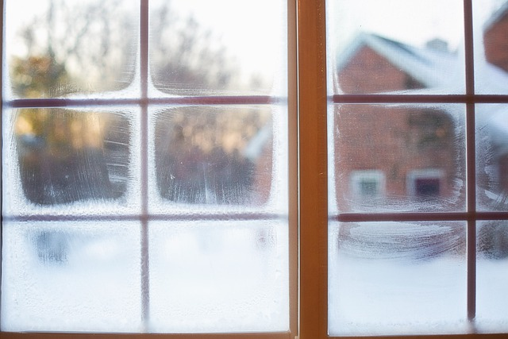

**Ventanas de aislamiento térmico:** si, en lugar de utilizar vinilos, te decides por una reforma de mayor envergadura, una opción muy interesante son las ventanas de aislamiento térmico. Son vidrios de alta tecnología con un revestimiento magnetrónico permanente, ideales para grandes ventanales o ventanas con alta exposición solar, que consiguen un gran aislamiento térmico del frío y el calor sin impedir el paso de la luz solar y manteniendo las vistas.

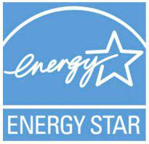

**Utiliza equipos informáticos con la etiqueta Energy Star:** si vas a comprar un ordenador o una impresora para tu salón, asegúrate de que tengan el logotipo Energy Star; por ejemplo, las impresoras son un 25% más eficientes. Además, no olvides otras formas de ahorrar energía, como el apagado automático tras un periodo sin uso, ajustar el brillo de la pantalla a un nivel bajo y elegir imágenes oscuras para el fondo de pantalla, sin animaciones en el salvapantallas.

**Reducir el consumo de agua:** el tema de la reducción del consumo de agua se trata en una unidad aparte, sin embargo, es ineludible incluirlo también cuando hablamos de energía ya que supone un importante ahorro energético debido a la reducción del consumo necesario para calentar o bombear, por tanto, no utilices agua caliente si no es necesario y consume sólo el agua que necesites, evita dejar grifos abiertos que agoten las reservas de agua caliente.

**Contratar a una empresa especializada en consultoría energética** Más allá de la domótica, que presenta una mezcla de sistemas de automatización y confort que hemos visto que pueden ser grandes aliados a la hora de ahorrar energía, existen empresas especializadas en optimizar el consumo nominal de energía en diversas instalaciones; estas empresas pueden modificar y mejorar la instalación de tu salón (electricidad, agua, gas, calefacción, etc.) a 4 niveles, siendo la suma de los 4 la mayor optimización de recursos:

* Contaje: es el primer y más básico nivel de cualquier contador, que acumula los totales consumidos en Kw/h, volumen en m3 de agua o gas.
* Medición: mediante sistemas electrónicos de control numérico analógico/digital, podemos tener una lectura en tiempo real de los consumos instantáneos o acumulados en franjas horarias de nuestra instalación: temperatura, intensidad, tensión, potencia, distorsión armónica, volumen de agua, etc., que nos indican que la instalación está funcionando correctamente.
* Señalización: es la comprobación local, en pantallas LED, unidades de visualización, pantallas táctiles o a distancia en teléfonos, ordenadores y aplicaciones de monitorización, del estado de conexión/desconexión de los circuitos, avisos de avería, alertas por superación de umbrales mínimos y máximos de consumo, etc.
* Envío: es la instalación de actuadores, relés e interruptores on/off para cualquiera de nuestros sistemas eléctricos, agua, calefacción, refrigeración de acuerdo con la señalización del nivel anterior. Estos componentes evitan elementos accidentales de consumo libre o eventuales averías no controladas.

**Paneles solares térmicos y/o fotovoltaicos:** si el edificio que alberga sus instalaciones lo permite, la instalación de paneles solares es una opción fiable, económica y ecológica. Desde los más sencillos a los más complejos, existen los siguientes tipos:

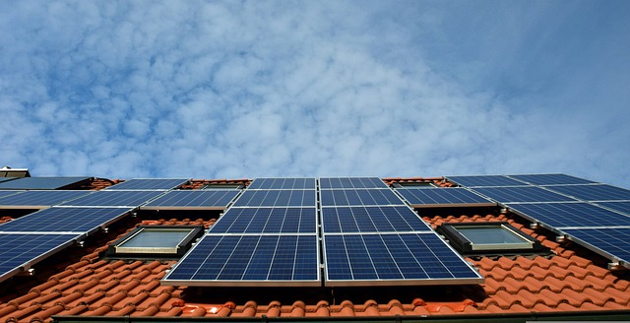

* Los paneles solares térmicos constan de colectores que captan el calor del sol y lo introducen en una rejilla de portadores de calor formada por glicol y agua. Una red de tuberías de agua a presión procedente de la red atraviesa esta rejilla y se calienta. Suelen acumularse en un depósito o acumulador de 300 litros y tienen capacidad para mantener la temperatura por la noche. Pueden calentar agua hasta 80ºC que, mezclada con agua fría, puede abastecer perfectamente las tareas de la peluquería.
* Los paneles solares fotovoltaicos están compuestos por colectores de silicio que intercambian fotones de luz, liberando electrones y generando una carga continua. Esta carga podría almacenarse en un sistema de baterías pero esto es costoso, su uso más común es alimentar los equipos de las instalaciones mediante el uso de un inversor/alternador. Además, utilizando un contador bidireccional, la corriente generada y no utilizada puede "venderse" a la red eléctrica local, reduciendo así la factura de la luz. De esta forma se consigue un importante ahorro energético, un impacto ecológico nulo y la posibilidad de generar beneficios.
* Paneles solares híbridos. Combinan las dos tecnologías anteriores. Generan electricidad y calientan agua utilizando el calor del sol y la energía fotónica. Actualmente son mucho más caros, aunque están en alza y moderarán su precio.

**Calentamiento de agua:** además de los calentadores de agua tradicionales, como los de gas o eléctricos, podemos encontrar en el mercado mejoras más sostenibles que reducirán su factura eléctrica:

* **Precalentadores de agua:** consiste en un depósito similar a los calentadores de agua a los que estamos acostumbrados, pero que incorpora varias resistencias en su interior, con las que se puede calentar agua fría hasta +15 grados directamente con corriente continua de los paneles fotovoltaicos sin necesidad de inversor. También puede alimentarse con una resistencia de corriente alterna de 230 V si es necesario. La ventaja es que esta agua precalentada, cuando llega a la caldera, bomba de calor o calentador de agua, no necesita mucha energía para llevarla a la temperatura deseada y, por tanto, el ahorro es considerable.
* **ACS o bombas de calor aerotérmicas:** su funcionamiento es similar al compresor/evaporador de un aire acondicionado, comprimiendo y evaporando un líquido refrigerante en el interior de un depósito de agua y calentándolo así. Estos sistemas pueden incluso conectarse a splits de aire acondicionado, que también climatizan. Funcionan extrayendo energía calorífica del exterior con compresores al circuito de evaporación, cuanto mayor sea la temperatura exterior, más eficiente será el sistema, calentando agua y enfriando estancias con un coste eléctrico muy bajo. Son los más eficientes en gasto energético (en torno al 360% respecto a un termogenerador normal) pero es cierto que a temperaturas muy bajas (por debajo de 5ºC) su rendimiento energético empieza a reducirse, por lo que no son el sistema más adecuado para climas muy fríos por el momento.

**Generadores eólicos:** Si sustituimos el panel solar por una turbina y un generador que convierte el movimiento en electricidad, obtenemos un sistema con los mismos componentes que las instalaciones fotovoltaicas y con las mismas ventajas. Los aerogeneradores se utilizan sobre todo en lugares con poco sol y mucho viento y existen modelos de miniturbinas que se pueden colocar en cualquier terraza o tejado.

Dado que los paneles solares fotovoltaicos y los generadores eólicos tienen instalaciones similares (alternadores, inversores, baterías), una configuración combinada de ambas tecnologías podría aumentar exponencialmente la rentabilidad, ya que el viento suple la falta de sol y viceversa. Generación de electricidad, calentamiento de agua, sostenibilidad y un periodo de amortización cada vez mayor hacen de estas tecnologías de ahorro energético el futuro inmediato.

**Cambiar de local:** ¿parece una decisión irracional? Quizá lo sea... o quizá no. En los últimos años, la normativa ha establecido requisitos de eficiencia energética y energías renovables que deben cumplirse en la construcción y rehabilitación de edificios. Todos los edificios que se construyan a partir de diciembre de 2020 deberán ser de "consumo casi nulo", por lo que cualquier local de nueva construcción será más eficiente y consumirá mucho menos. Si optas por esta solución, ten en cuenta la calificación energética del edificio, la iluminación natural y una buena comunicación para no perder el contacto con tus clientes.

* + - 1. **Coste de las inversiones. Financiación y subvenciones (a escala europea y local).**

Como ya habrá aprendido, son muchas las alternativas e innovaciones que existen actualmente para mejorar la eficiencia energética de edificios y empresas. También has analizado tu estructura de costes energéticos y cuáles de tus instalaciones o equipos deberías modificar, pero claro, el problema es siempre el mismo:

* ¿Es rentable realizar este tipo de inversiones en mi salón de peluquería?
* ¿Cuánto me costará?
* ¿De dónde saco el dinero para esta transformación?

**5.1 Retorno de la inversión**

Confiamos en que a estas alturas estés convencido de que la ecología y la sostenibilidad son siempre rentables desde el punto de vista del bienestar y el desarrollo de la humanidad. Por eso sabemos que tus preocupaciones son económicas, es decir, probablemente piensas que no tienes recursos suficientes para afrontar estas inversiones en energías renovables y por eso, aunque te gustaría "hacer algo", no te atreves. Veamos si podemos ayudarte.

En la vida hay momentos y situaciones más o menos proclives a asumir nuevos retos, y en estos tiempos que vivimos hay un clamor generalizado de que hay que actuar YA para frenar el cambio climático, siendo Europa el continente que más está promoviendo la sostenibilidad. Además, la seguridad energética de Europa está seriamente amenazada por nuestra dependencia de terceros países para importar petróleo y gas. La UE pretende reducir las emisiones de gases de efecto invernadero en un 40% para 2030, con una cuota del 27% de energías renovables.

En este contexto, la Comisión Europea ha puesto en marcha varios programas para ayudar a mejorar la eficiencia energética de los edificios. Teniendo en cuenta que el 40% del consumo de energía y el 36% de las emisiones contaminantes de los países miembros se producen en nuestros hogares y locales, disponer de edificios eficientes significa reducir las emisiones contaminantes consumiendo menos energía, abaratar la factura energética de los consumidores y generar competitividad y empleo.

Estas subvenciones europeas a la eficiencia energética se clasifican del siguiente modo:

Ayudas europeas a la eficiencia

**Fondos europeos para iniciativas nacionales**

**Programas de intermediación financiera para PYME**

**Ayudas directas a grandes proyectos**

De hecho, hay tantas iniciativas europeas que puede perderse en la maraña de información y burocracia, por lo que le aconsejamos que se centre en las ayudas disponibles en su país o región, y no olvide que muchas de ellas proceden de fondos europeos transferidos.

Sin embargo, vamos a mostrarte una de las medidas creadas por el Banco Europeo de Inversiones para conocer rápidamente el ahorro potencial que podrías conseguir poniendo en marcha un determinado proyecto de eficiencia energética. Por lo tanto, si sabes lo que te costaría la inversión y el ahorro obtenido, podrás calcular fácilmente la rentabilidad de dicha inversión.

[EEQuest](https://eequest.eib.org/white) puede utilizarse para evaluar proyectos en cualquiera de los 27 países de la UE, está disponible en todos los idiomas, permite analizar hasta 20 medidas de eficiencia energética en edificios e industria y se puede acceder a la herramienta gratuitamente sin necesidad de registrarse.

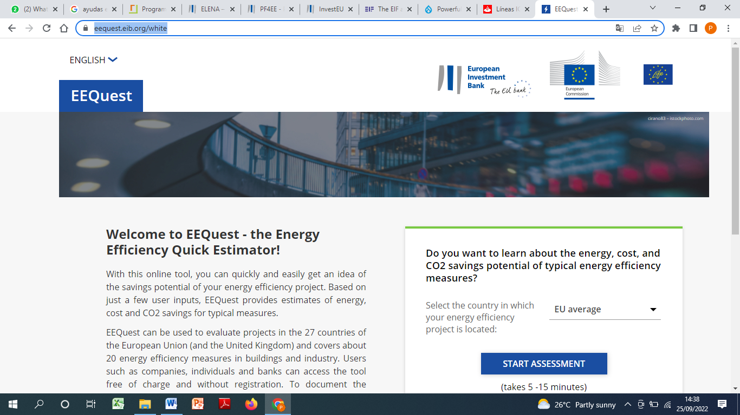

Aquí está el enlace: <https://eequest.eib.org/white>

Esta herramienta europea también puede ser muy útil a la hora de solicitar financiación externa para acometer este tipo de inversiones.

**5.2. Ayudas y subvenciones nacionales para la eficiencia energética de tu salón.**

Para promover actuaciones y proyectos de eficiencia energética y energías renovables, las administraciones públicas ofrecen la financiación de proyectos y el desarrollo y gestión de programas de ayudas públicas que afectan a los principales sectores consumidores de energía.

Al mismo tiempo, también se pueden encontrar bancos en el sector privado que disponen de líneas de crédito específicas para este fin. Sin embargo, vamos a centrarnos únicamente en las Ayudas Públicas que tenemos actualmente en España.

El IDAE es un organismo público dependiente del Ministerio para la Transición Ecológica cuyo objetivo es promover la transición energética.

Con el fin de promover actuaciones y proyectos de eficiencia energética y energías renovables, el IDAE tiene entre sus funciones la financiación de proyectos y el desarrollo y gestión de programas de ayudas públicas que afectan a los principales sectores consumidores de energía.

Los recursos financieros gestionados por el IDAE proceden principalmente del Fondo Europeo de Desarrollo Regional (FEDER), del Fondo Nacional de Eficiencia Energética, de los Presupuestos Generales del Estado y de la financiación propia del Instituto.

Existe una enorme variedad de ayudas e incentivos en este ámbito y, a modo de ejemplo, vamos a indicarle los que pueden ser de su interés:

* Ayudas para la rehabilitación energética y la climatización de edificios
* Para la implantación de instalaciones de energías renovables térmicas en diferentes sectores de la economía.
* Para una movilidad eficiente y sostenible...

Pero si son muchas las acciones que se incentivan, también lo son los organismos públicos que dan estas ayudas, ya que hay partidas presupuestarias del Estado, de la Comunidad Autónoma e incluso del Ayuntamiento. Te dejamos este enlace donde puedes consultarlas todas:

[https://www.idae.es/ayudas-y-financiacion/ayudas-en-materia-energética](https://www.idae.es/ayudas-y-financiacion/ayudas-en-materia-energ%C3%A9tica)

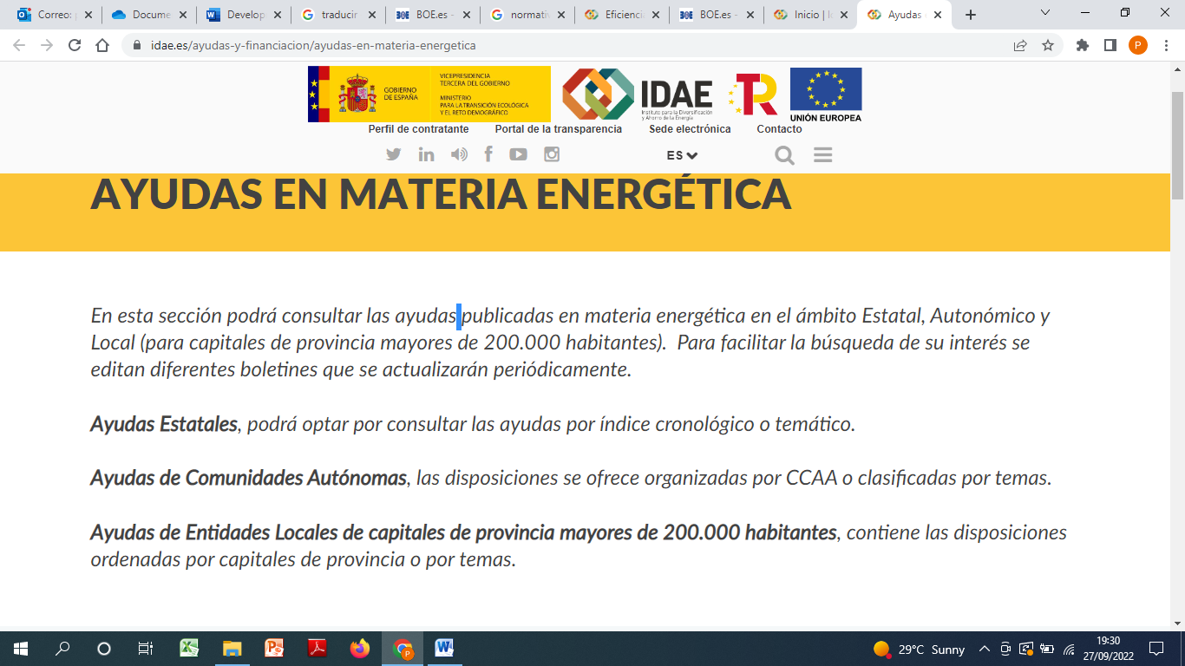

Antes de terminar, también queremos recordarte que algunos bancos ofrecen préstamos y líneas de crédito que se benefician de fondos públicos. Aquí tienes un ejemplo de los préstamos ICO (Instituto de Crédito Oficial) y los préstamos del Banco Europeo de Inversiones (BEI) que tramita el Banco de Santander.

https://www.bancosantander.es/empresas/financiacion-avales/inversiones-proyectos-empresariales/lineas-ico-fondos-europeos/lineas-bei.

Después de toda esta información, puede que estés pensando que todas estas ayudas son para grandes empresas, o que hay muchos requisitos y trámites para acceder a esta financiación. Ciertamente, siempre que solicitemos una ayuda económica nos pedirán unos estudios previos y tendremos que rellenar mucha documentación, pero para eso existen empresas y organismos públicos que se dedican a la tramitación de estas ayudas. Pídeles asesoramiento y recuerda que lo primero es elaborar un plan de eficiencia energética en el que indiques qué quieres hacer, por qué lo quieres hacer y la viabilidad económica de la inversión.

**Fuentes:**

[https://www.idae.es/ayudas-y-financiacion/ayudas-en-materia-energética](https://www.idae.es/ayudas-y-financiacion/ayudas-en-materia-energ%C3%A9tica)

<https://www.compromisorse.com/rse/2014/10/24/10-maneras-de-ahorrar-energia-con-la-iluminacion/>

<https://megalux.es/eficiencia-energetica-y-ahorro-en-la-iluminacion/>

<https://www.leroymerlin.es/ideas-y-consejos/consejos/ahorra-energia-en-climatizacion.html>

<https://www.lacasadelelectrodomestico.com/blog/como-ahorrar-en-climatizacion-con-el-aire-acondicionado-inverter/>

<https://www.baxi.es/ayuda-y-consejos/ahorra-en-climatizacion>

<https://www.ocu.org/vivienda-y-energia/equipamiento-hogar/noticias/cambio-certificacion-energetica>

<https://www.iberdrola.es/blog/energia/nueva-clasificacion-energetica-electrodomesticos>

<https://www.naturgy.es/empresas/blog/elegir_proveedor_empresa>

<https://www.smartenergy.com/how-to-choose-an-electricity-provider/?lang=es>

<https://solar-energia.com/dimarsa-instalaciones-de-aerotermia/?gclid=EAIaIQobChMIxLWV1Z3K_AIVF7TVCh0HJAITEAAYASAAEgIZUPD_BwE>

<https://www.baxi.es/presupuesto-sustitucion-gasoleo-aerotermia?gclid=EAIaIQobChMIxLWV1Z3K_AIVF7TVCh0HJAITEAAYAiAAEgL-_vD_BwE>

<https://www.laminotech.com/laminas-aislantes-termicas/?gclid=EAIaIQobChMI0M_l7Z3K_AIVbhoGAB08AAvnEAAYASAAEgI-0PD_BwE>

<https://www.idae.es/uploads/documentos/documentos_11187_domotica_en_su_vivienda_08_3d3614fe.pdf>

<https://core.ac.uk/download/pdf/35291967.pdf>

<https://estudiomaes.es/?gclid=EAIaIQobChMItfu1rJ7K_AIVArLVCh0zJgEbEAAYAiAAEgLT2vD_BwE>

# Agua

**Resumen**

* 1. Normas y leyes (legislación) sobre contaminación del agua en su país
  2. Crear un salón (de ensueño) que ahorre agua
  3. Empresas que fabrican productos que ayudan a reducir / reutilizar / reciclar / depurar el agua
  4. Responsabilidad social de las empresas en relación con el agua
  5. La RSE relacionada con el agua como herramienta de marketing

Objetivos: este capítulo le hará analizar la gestión del agua y la sostenibilidad hídrica a nivel de gestión de salones de peluquería. Qué se necesita para crear y gestionar un negocio de peluquería que ahorre agua, que no perjudique al medio ambiente e incluso que atraiga a los clientes por ser más sostenible?

Objetivos:

* reflexione y averigüe cómo se regula la legislación sobre el agua en su país o región
* elaborar un plan paso a paso para crear y gestionar un salón de peluquería que ahorre agua
* conozca las empresas que ofrecen sistemas y productos para un uso más eficiente del agua
* iniciarse en la responsabilidad social de las empresas en relación con el agua

Introducción

En capítulos anteriores hemos hablado del agua, la contaminación del agua y el ahorro de agua en general y en el contexto de un salón de peluquería en particular. Este capítulo ofrece una visión general y una serie de tareas que te ayudarán a hacerte una idea de la legislación sobre cuestiones relacionadas con el agua en tu país o región, a pensar y describir un plan de negocio centrado en la eficiencia hídrica en un posible salón (de ensueño) y a introducir el concepto de responsabilidad social corporativa en relación con el agua.

3.1 Normas y leyes (legislación) sobre la contaminación del agua en su país

En la mayoría de los países (europeos), la distribución y depuración del agua están reguladas por ley.

En los Países Bajos, por ejemplo, existe una Ley de Aguas (Waterwet) desde 2009, una parte de la cual es la "Ley de contaminación de aguas superficiales" (WVE o "Wet verontreiniging oppervlaktewateren"), que se ocupa de la contaminación de las aguas subterráneas / superficiales.

En otros países, especialmente allí donde el agua no está tan generosamente disponible como en los Países Bajos, el gobierno se ve obligado a ejercer un control aún mayor sobre el estado y la protección de este recurso vital para todos los seres humanos, animales y cultivos. El cambio climático parece amenazar especialmente a las zonas más meridionales de Europa, lo que significa, por ejemplo, que el sur de España se llamará en el futuro el nuevo Omán.

También puede haber órganos o instituciones encargados de la regulación del agua en un país o región. Si nos quedamos con el ejemplo de los Países Bajos -un país muy famoso por su riqueza hídrica-, las llamadas Juntas del Agua son organismos públicos creados en virtud de la Ley de Juntas del Agua que se encargan de regular la gestión del agua en una región concreta de los Países Bajos. En otros países podemos encontrar



* Busca en Internet información sobre la legislación relativa a la contaminación del agua en tu país. ¿Existe alguna ley especial que se ocupe del tema? Si no es así, ¿quizá haya instituciones que se ocupen de las políticas y normas sobre el agua? ¿Cómo se aplican esas leyes / normas a las peluquerías?
* Estudia la(s) ley(es) de protección de las aguas - si procede - y averigua sus puntos principales. ¿Qué dice sobre la contaminación del agua? ¿Existen otras medidas relativas al uso del agua o a la utilización de aguas residuales que deban preocupar a los empresarios?
  1. Crear un salón (de ensueño) que ahorre agua



Consejos para ahorrar agua

Basándote en los resultados de la tarea "Llenar la bolsa de medición de agua" del módulo 2, ¿qué consejos puedes dar al propietario de un salón de peluquería para ahorrar agua? Escribe de 3 a 5 consejos para que no se desperdicie agua innecesariamente. Piensa en todos los procesos de peluquería (lavado con champú, corte, coloración, permanente) y otros procesos de un salón (por ejemplo, lavar las toallas, fregar los platos, fregar el suelo, etc.).

Mis consejos de ahorro de agua para el propietario de un salón de peluquería son:

1.

2.

3.

4.

5.



El ahorro de agua como parte del plan de negocio de su Salón de Ensueño

Imagina que estás redactando un plan de negocio con la intención de obtener financiación bancaria para abrir tu propio salón de belleza. Dado que en el sur de Europa (¡imagina que estás allí aunque no lo estés!) se prevé que el acceso al agua será cada vez menos abundante en un futuro próximo, un plan decente de ahorro de agua es una condición importante para conseguir esta financiación.

¿Qué pasos y procedimientos describirías en tu plan de empresa para convencer al banco de que has pensado en medidas para ahorrar agua en tu futuro salón? ¿Y en minimizar la contaminación del agua?

3.3 Empresas que fabrican productos que ayudan a reducir / reutilizar / reciclar / depurar el agua

Existen empresas con las que un empresario (propietario de una peluquería) puede trabajar para reducir, reutilizar o depurar el agua.

Por ejemplo, [Hydraloop](https://www.hydraloop.nl/) (empresa que ofrece sistemas de recogida, tratamiento y reutilización del agua de duchas, bañeras, lavadoras y secadoras, bombas de calor y aparatos de aire acondicionado), empresas que fabrican grifos y cabezales de ducha ahorradores de agua, etc.



* Busca 2 ó 3 de estas empresas en Internet. En qué tipo de principio(s) se basa su solución de ahorro o depuración de agua?
* ¿Conoces salones de belleza u otras empresas que utilicen un sistema independiente de reciclaje del agua? Si no es así, ¡intenta encontrarlos en Internet!

Imagen de Freepik

3.4 Responsabilidad social de las empresas en relación con el agua

Por desgracia, hoy en día cada vez más personas sufren estrés hídrico y en un futuro próximo la situación no hará sino empeorar. Esto tiene que ver con el desajuste geográfico y temporal entre la demanda y la disponibilidad de agua dulce. Significa que muchos lugares (el norte de África y muchas regiones de Asia) tienen problemas para acceder al agua dulce. Esto puede deberse a razones físicas o económicas. La escasez física de agua significa que no hay suficiente agua disponible en la región para satisfacer todas las necesidades del ecosistema. La escasez de agua económica significa que no hay infraestructuras suficientes para disponer de agua allí donde se necesita. Todos los seres, tanto humanos como animales, dependen del agua para sobrevivir.

Nuestro planeta renueva sus reservas de agua dulce a través de las precipitaciones, pero su cantidad es muy inferior a la que la gente extrae de la tierra, lo que significa que la deforestación, las actividades industriales, la agricultura intensiva y la urbanización han provocado que los niveles de agua subterránea desciendan peligrosamente rápido.

Por eso tenemos que actuar ya. Esta es también la razón por la que cada vez más empresas aplican las denominadas prácticas de responsabilidad social corporativa en sus operaciones y procesos.

**Responsabilidad social de las empresas (RSE).** Inverstopedia.com define la responsabilidad social de las empresas como un modelo empresarial autorregulado que ayuda a una empresa a rendir cuentas socialmente ante sí misma, sus grupos de interés y el público. Al practicar la RSE, también llamada ciudadanía corporativa, las empresas toman conciencia de la forma en que repercuten en diversos aspectos de la sociedad (entre otros, la economía y el medio ambiente), ya sea intencionadamente o no. Un subproducto de esta toma de conciencia es que una empresa puede entonces optar por operar de manera que beneficie a la sociedad en lugar de perjudicarla. Las prácticas de RSC no sólo pueden mejorar algunos aspectos de la sociedad, sino también promover una imagen más positiva de la marca o empresa: ¡una situación en la que todos salen ganando!

Imagen de yanalya en Freepik

* 1. Los SIR relacionados con el agua como herramienta de marketing

Es importante que un (aspirante a) gerente o propietario de un salón de belleza tenga en cuenta lo poderoso que puede ser utilizar las prácticas de RSC de su negocio en sus mensajes de marketing y comunicación. Los clientes de hoy en día, cada vez más concienciados con el medio ambiente, seleccionarán las empresas a las que quieren comprar bienes o servicios en función de si participan o no en algún tipo de RSC. Es especialmente inteligente promocionar este tipo de prácticas si usted ya participa en ellas. Piense en colgar carteles, añadir un aviso en su sitio web o redes sociales de que ahorra agua, separa los residuos, utiliza productos ecológicos para el cabello y el cuero cabelludo, tiene una marca o certificación de calidad, etc.



¿Se le ocurre alguna medida que pueda adoptar un salón de peluquería para promover la RSE en relación con el agua?

Además de la propia peluquería, piense en otras empresas que participan en su funcionamiento, como fabricantes de cosméticos capilares, proveedores de software para citas, etc. ¿Qué tipo de acciones de RSE respetuosas con el agua pueden emprender estas organizaciones?

 Dato de interés: ejemplo de RSE en relación con el agua

ID&T (una empresa neerlandesa de entretenimiento y medios fundada a principios de los años 90 y que organiza muchos de los mayores eventos de música electrónica de baile del mundo) ha presentado el proyecto Join the Pipe. El proyecto apuesta por un mundo con menos residuos plásticos, en el que todos, en cualquier parte del mundo, tengan acceso a agua potable. Mediante la promoción del consumo de agua del grifo en botellas reutilizables y estaciones de recarga, la organización pretende reducir el uso de plástico. Con los beneficios de sus productos ponen en marcha proyectos de agua potable y limpieza en países en desarrollo. Por ejemplo, hay puntos de agua potable en varias escuelas de los Países Bajos, así como en ROCvA, uno de los participantes en los proyectos del Salón Sostenible.



Estudia la página web de Join the Pipe (escanea el código QR para ir allí). ¿Qué puedes decir sobre la misión del proyecto? ¿Puede un propietario de un salón de peluquería colaborar con la organización? ¿Cuáles son las oportunidades de colaboración para (pequeñas) empresas que puedes encontrar en su página web?



Fuentes:

<https://www.hydraloop.com/why-recycle>

<https://www.investopedia.com/terms/c/corp-social-responsibility.asp>

<https://join-the-pipe.org/>

<https://www.cec-amsterdam.nl/opening-join-the-pipe-tappunt/>

https://www.waterschappen.nl/

# Residuos

**Resumen**

* Normas y leyes (legislación) sobre residuos en su país
* Cómo crear un salón con pocos residuos
* Responsabilidad social de las empresas en materia de residuos
* Innovación empresarial: los residuos de peluquería como nueva materia prima

Objetivos: Introducción en una forma más sostenible de tratar los residuos a nivel de gestión de salones de peluquería y creación de un salón con bajo nivel de residuos.

Objetivos:

* conocer cómo se regula la legislación sobre residuos en su país o región
* elaborar un plan de creación y gestión de un salón de peluquería que produzca pocos residuos
* introducción y análisis de la responsabilidad social de las empresas en relación con los residuos

Introducción

Si en los capítulos anteriores nos hemos ocupado de los residuos y de su gestión en general o de un salón de peluquería en particular, en este capítulo nos familiarizaremos con la noción de gestión de residuos desde la perspectiva del propietario o gerente de un salón. En primer lugar, examinaremos las diferentes formas en que puede organizarse la legislación sobre residuos en su país o región, a continuación, pasaremos a elaborar la creación y gestión de un salón con bajo nivel de residuos y terminaremos examinando el concepto de responsabilidad social corporativa (RSC) en relación con los residuos.

* 1. Legislación sobre residuos en su país

En los distintos países, la legislación y las normas relativas a la gestión de residuos se organizan de diferentes maneras. A veces hay leyes que se ocupan de estos temas, otras veces hay organizaciones e instituciones (semi)gubernamentales que los regulan y gestionan.



¿Cuáles son las normas y leyes (legislación) sobre residuos en su país? ¿Dónde puedes encontrar la información? Estudia las páginas web del gobierno (local) / autoridades sobre este tema. ¿Está claro qué normas tienen que cumplir los peluqueros / propietarios de salones de peluquería? ¿Existe alguna asociación profesional que pueda ayudar a los profesionales o empresarios con este tipo de cuestiones? ¿Cómo se llama esta asociación en su país? ¿Dónde más puedes pedir consejo? Elabora las respuestas de un breve manual para jóvenes profesionales / empresarios principiantes.

Imagen de redgreystock en Freepik

4.2 ¿Cómo se instala un salón con pocos residuos?



Imagina que tienes que redactar un plan de empresa para la creación y apertura del salón de tus sueños (¡puede que incluso sea la tarea que tengas que realizar durante tu formación!).

¿Cómo puede cuidar el medio ambiente y utilizar prácticas empresariales sostenibles? Imagina que sólo el plan de empresa más sostenible obtiene financiación o préstamo y que tú necesitas el dinero para la empresa de tus sueños.

Escribe todos los aspectos que se te ocurran para ganar el concurso. Piensa en:

* Qué proveedor de productos elegirá: ¿contienen ingredientes ecológicos?
* Si su proveedor de energía suministra energía verde
* Ventilación en el salón
* Medidas de ahorro de agua
* Una opción más sostenible para las láminas
* Tazas de café (papel o cerámica / vidrio y por qué) y proveedor de café / té / azúcar (Fairtrade / ecológico)
* Qué muebles va a utilizar
* Clasificar los residuos
* Qué detergentes vas a utilizar para fregar, lavar la ropa, pasar la fregona, etc.
* Administración sin papeles (comunicación en línea / marketing / programación / finanzas)
* Tirar de la cadena y utilizar la lavadora con el agua de lluvia recogida
* ¿Alguna otra medida ecológica y respetuosa con el medio ambiente?
* ...

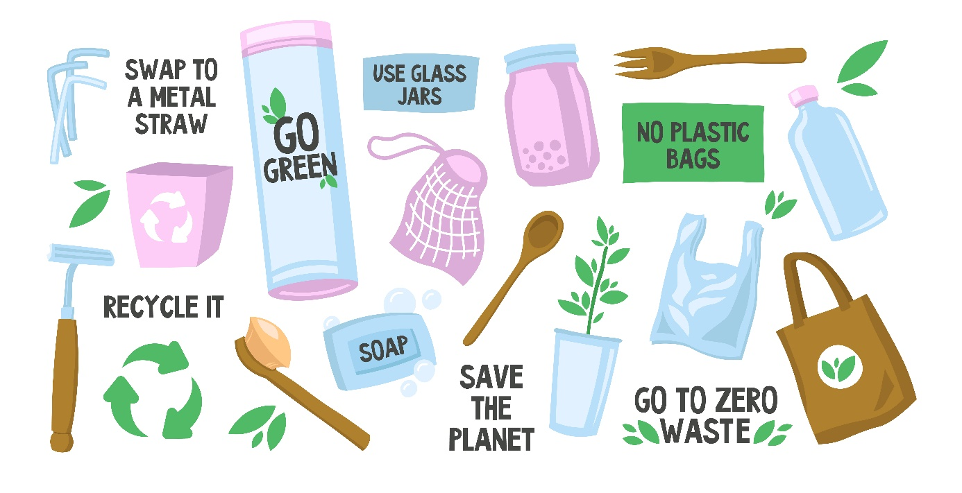

Imagen de pch.vector en Freepik

4.3 Responsabilidad social de las empresas en materia de residuos



**La responsabilidad social de las empresas (RSE)** es un concepto del que ya hemos hablado antes. Según Investopedia.com, se refiere a un modelo de negocio que ayuda a una empresa a ser socialmente responsable consigo misma, con sus grupos de interés y con el público. Al practicar la RSE, también llamada ciudadanía corporativa, las empresas toman conciencia de la forma en que repercuten en diversos aspectos de la sociedad (entre otros, la economía y el medio ambiente), ya sea intencionadamente o no. Un subproducto de esta toma de conciencia es que una empresa puede entonces optar por operar de manera que beneficie a la sociedad en lugar de perjudicarla. Las prácticas de RSC no sólo pueden mejorar algunos aspectos de la sociedad, sino también promover una imagen más positiva de la marca o empresa: ¡una situación en la que todos salen ganando!

Si pensamos en el aspecto medioambiental de la RSE en un salón de peluquería y en relación con los residuos, ¿qué tipo de prácticas puede aplicar el propietario/gerente de un salón para minimizar el impacto de su negocio? Piensa en clasificar los residuos, utilizar productos ecológicos, reutilizar o reciclar los envases, etc. Anota todas tus ideas para conseguir un salón más eficiente en materia de residuos. No olvide tampoco que sus prácticas de RSE pueden utilizarse como herramienta de marketing para atraer y seducir a los (potenciales) clientes preocupados por el medio ambiente.

Imagen de rawpixel.com en Freepik



4.4 Innovación empresarial: los residuos de peluquería como nueva materia prima

Zsofia es una joven e innovadora empresaria de los Países Bajos que está probando algo nuevo: tejidos y ropa hechos con **pelo humano**. Según Zsofia, se necesitan 26 pasos de manipulación (química) para utilizar la lana de oveja en la confección de ropa, ¡mientras que para el cabello humano sólo son necesarios 2! El pelo humano tiene cualidades asombrosas: es un recurso ilimitado y además es antialérgico. Las prendas que fabrica aún están en fase experimental, pero pronto estarán disponibles en el mercado:

**En 2 grupos discutan con argumentos adecuados:**

* El Grupo 1 defiende los PROS de la ropa de pelo humano (los aspectos "win-win")
* El Grupo 2 es muy escéptico y viene con las CONS como argumentos, no están convencidos.

Escaneado del artículo de la revista holandesa ANKO de diciembre de 2022 (en holandés)*.

*ANKO es la organización general holandesa de profesionales de la peluquería

# 5. Gestión

5.1 Criterios de selección de los proveedores

Tanto si trabaja en el sector minorista como en el de servicios al consumidor o de empresa a empresa, LA PREGUNTA CLAVE ES:



"**¿Qué debo buscar en un proveedor?"**

Estos son los factores clave que hay que tener en cuenta a la hora de seleccionar proveedores.

Precio

Pida al proveedor que le haga un presupuesto para distintas cantidades.

Ejemplo: impartir un día de formación frente a impartir 10 días; suministrar 500 widgets frente a 5.000; suministrar cinco tartas frente a 50.

Calidad

Puede que tu proveedor te ofrezca un precio increíblemente bajo, pero tienes que asegurarte de que la calidad sea la adecuada. De nada sirve que te rebajen el precio de los widgets si al cabo de uno o dos años se caen a pedazos. Busque formas de evaluar la calidad del trabajo o los productos del proveedor, como pedir muestras, recomendaciones de clientes, etc. En su caso, pida que le visiten en sus instalaciones y compruebe por sí mismo qué medidas de control de calidad adoptan.

Cantidad mínima de pedido

Pregunte al proveedor cuál es su cantidad mínima de pedido. La posibilidad de hacer pedidos frecuentes y en pequeñas cantidades ("just in time") permite no tener que inmovilizar mucho capital circulante en existencias ni disponer de grandes almacenes. Sin embargo, el coste que supone para el proveedor la producción y/o entrega de cantidades muy pequeñas puede disparar el precio.

Plazo de entrega

¿Cuánto tiempo pasaría desde que se emite el pedido hasta que lo entregan realmente? ¿Varía en función de lo que se pida? Por ejemplo, si tienen que enviar mercancías desde el extranjero, podrían tardar más que si se abastecen localmente. Si fabrican un producto a medida para usted, ¿cuánto tardarán en equiparlo?

Condiciones de pago

¿Le concederán crédito y, en caso afirmativo, de cuánto? ¿Cuántos días te darían para pagar la factura? Si paga puntualmente, ¿le harán un descuento? Si paga por adelantado el primer pedido, ¿estarán dispuestos a concederle crédito para futuros pedidos?

Estabilidad financiera

Debes estar seguro de que tu proveedor no va a declararse insolvente de repente. Comprueba su solvencia con una agencia o solicita copias de sus últimas cuentas al [**Registro Mercantil**](https://www.gov.uk/government/organisations/companies-house) (pero ten en cuenta que la situación del proveedor puede haber cambiado desde que se presentaron las cuentas). Si pagas por adelantado y la empresa del proveedor quiebra, tus posibilidades de recuperar el dinero pueden ser escasas.

Capacidad

¿Tiene el proveedor la infraestructura necesaria para atender su negocio? Si sólo encarga un pequeño número de artículos o pequeñas cantidades de trabajo, es poco probable que haya problemas. Pero si usted, u otro cliente, realiza pedidos importantes, ¿podrá hacerles frente? Si tienen previsto contratar más personal, comprar más equipos o subcontratar trabajos, ¿podrán hacerlo y mantener la calidad exigida?

Atención al cliente

Cuando investigue a posibles proveedores, fíjese bien en cómo le tratan: puede ser un buen indicador de cómo actuarán si hace negocios con ellos. ¿Cómo se comunican con usted por teléfono y correo electrónico? ¿Son amables y claros? ¿Le devuelven las llamadas rápidamente? ¿Le envían las muestras solicitadas en el plazo prometido?

Responsabilidad social

En términos de responsabilidad social y medioambiental, su empresa será juzgada no sólo por lo que usted haga, sino también por lo que hagan sus proveedores. Por ejemplo, si un cliente se queja de un producto excesivamente envasado, no puede excusarse echando la culpa al proveedor: usted es la empresa que vende el producto y debe asumir la responsabilidad en última instancia.

5.2 ¿Qué es un proveedor sostenible?



Además de los criterios mencionados, es importante recordar que la búsqueda de proveedores también debe tener en cuenta el concepto de sostenibilidad.

En otras palabras, dentro de la cadena de suministro es necesario tener en cuenta que la sostenibilidad tiene en cuenta tres criterios adicionales: económico, medioambiental y social.

A la hora de seleccionar proveedores, conviene comprobar que también cumplen estos tres requisitos.

En el diagrama también encontrará una lista de subcriterios a tener en cuenta:

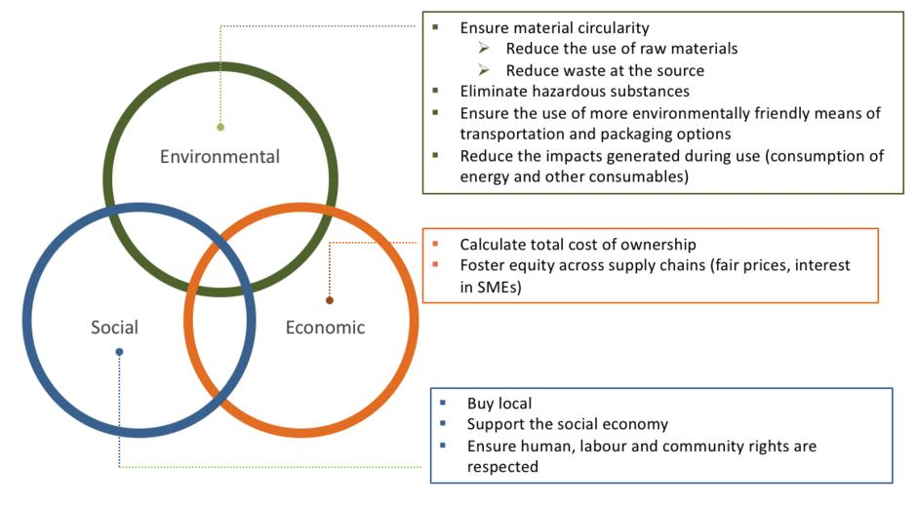

En conclusión, la contratación sostenible implica una revisión exhaustiva de lo que se compra y a quién se compra. Para las empresas orientadas a la sostenibilidad, elegir proveedores que se alineen con los valores de la empresa y mejoren el rendimiento general puede ser una tarea desalentadora. Analizar cada eslabón de la cadena de suministro es un buen punto de partida.

Los proveedores deben ser evaluados en función de los riesgos medioambientales, sociales y económicos que presentan.

**1)Las** cadenas de suministro **orientadas al medio ambiente contemplan** las compras con la vista puesta en reducir la huella de carbono y minimizar el uso de energía y agua. La eficiencia de los recursos es esencial, ya que actualmente utilizamos casi el doble de la cantidad de recursos que la Tierra puede producir. El reciclaje, los residuos y el fin de la vida útil también deben tenerse en cuenta en toda la cadena de suministro.

**2) Las** cadenas de suministro **con orientación social** se centran en la compra a proveedores que respetan los derechos humanos y laborales y son conscientes de los problemas de la pobreza.

**3)Las** consideraciones **económicas** tienen que ver con garantizar márgenes adecuados y un acceso seguro. Otros aspectos importantes de la cadena de suministro son la logística y el transporte.

Las reevaluaciones de los proveedores deben realizarse de forma periódica y continua.

Estos son los pasos que debes tener en cuenta:

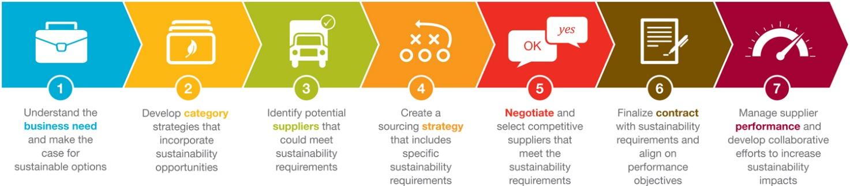

5.3 El presupuesto

Cuando uno decide comprar un bien o un servicio, es normal que quiera buscar el mejor precio: por eso es necesario pedir presupuesto a distintos proveedores para encontrar el mejor precio para lo que uno quiere. Normalmente, es más fácil enviar un correo electrónico a los distintos proveedores para que "hagan la prueba". Esto es así por dos razones:

1. Puedes pedir exactamente lo que quieres y necesitas por escrito, para no confundirte
2. Al tener el presupuesto por escrito, el proveedor no podrá cambiar el precio repentinamente durante la construcción, a menos que usted esté de acuerdo.

Existen normas importantes para solicitar un presupuesto:

1. Sea lo más específico posible y facilite todos los detalles posibles sobre el tipo de producto o servicio que desea;
2. Sea breve y conciso;
3. Sea formal pero cortés.

**Ejemplo de solicitud**

Veamos cómo estructurar un correo electrónico y a continuación un ejemplo/símil. Para enviar un correo electrónico con la solicitud de un presupuesto, sé formal y educado.

En el asunto del correo electrónico escribe "**Solicitar presupuesto**". Luego empieza así:

**Estimado Sr./Sra. ____,**

Si conoce el nombre de su interlocutor, de lo contrario incluso

**Estimado Sr./Sra,**

Después, debe decir inmediatamente la razón por la que envía el correo electrónico. He aquí algunas frases de ejemplo:

* **Deseo solicitar un presupuesto para _______.**
* **Me interesaría saber el precio de _______.**
* **Por favor, envíenme un presupuesto por ______.**
* **Por favor, podrían facilitarme un presupuesto para ______.**
* **Les agradecería que me enviaran un presupuesto a _____.**

Proporcione todos los detalles posibles sobre el producto que desea, pero sea conciso. Si procede, incluya la siguiente información:

**Si solicita un servicio, indíquelo:**

Cuándo lo quiere (el plazo en el que desea el producto o la obra);

* Dónde lo quiere
* Material necesario.

**Si solicita un producto**, indíquelo:

* Dónde quiere que se lo entreguen;
* Para qué lo necesitas.

Para terminar, cierra el correo electrónico así:

* **Espero tener una respuesta lo antes posible;**
* **Espero sus noticias.**

A continuación, firma el correo electrónico con tu nombre y apellidos, después de escribirlo:

* **Saludos cordiales;**
* **Cordialmente;**
* **Gracias de antemano.**

**Desechos**

Ha recibido presupuestos y hay algunos que no le han satisfecho: por ejemplo, uno es demasiado alto, otro es poco claro. Por eso quiere informar a la empresa de que no la acepta, pero **quiere rechazar educadamente la propuesta**.

De hecho, considere que la persona que le ha enviado el presupuesto le ha dedicado parte de su tiempo, y sería cortés por su parte proporcionarle al menos una respuesta.

Esto es lo que puedes escribir para rechazar amablemente un presupuesto:

Estimados señores,

Gracias por su disponibilidad y por la oferta que nos ha enviado. Nos gustaría informarle de que hemos recibido otra propuesta más adecuada a nuestras necesidades y que hemos aceptado.

Saludos cordiales,

Juan Nadie

**Cómo pedir un descuento**

Has recibido un presupuesto, esa empresa te convence y te gustaría que hiciera el trabajo o, si se trata de un producto, te gustaría comprárselo. Sólo que el presupuesto es un poco alto y te gustaría pedir un descuento.

Aquí tienes un correo electrónico solicitando un descuento.

Estimados señores,

Gracias por su disponibilidad y por la oferta que nos ha enviado. Su propuesta nos parece interesante y nos gustaría llegar a un acuerdo. Sin embargo, el precio se sale de nuestro presupuesto: ¿cuál es el descuento que está dispuesto a ofrecernos?

Saludos cordiales,  
John Doe



1. Identifique 3 proveedores potenciales y explique por qué los elige y la relación con los 3 criterios sostenibles establecidos
2. Crea una presentación dinámica (utilizando, por ejemplo, Canva o Prezi) para informar a tu jefe de las razones de tu elección.
3. Solicite un presupuesto por correo electrónico para al menos 2 productos